国家智能制造标准体系建设指南
（2021版）（征求意见稿）

2021年7月

目 录
一、智能制造系统架构 1
二、总体要求 5
（一）基本原则 5
（二）建设目标 5
三、建设思路 6
（一）智能制造标准体系结构 6
（二）智能制造标准体系框架 8
四、建设内容 10
（一）基础共性标准 10
（二）关键技术标准 13
（三）行业应用标准 27
五、组织实施 31
附件1：智能制造相关名词术语和缩略语 34
附件2：智能制造系统架构映射 36
附件3：智能制造基础共性标准和关键技术标准 38
附件4：智能制造行业应用标准重点研制需求 62

自2015年起，工业和信息化部、国家标准化管理委员会先后组织制定并发布了《国家智能制造标准体系建设指南（2015年版）》（工信部联装〔2015〕485号）和《国家智能制造标准体系建设指南（2018年版）》（工信部联科〔2018〕154号），加强国家智能制造标准化工作顶层设计，指导智能制造标准研制工作有序推进。为贯彻落实《中华人民共和国国民经济和社会发展第十四个五年规划和2035年远景目标纲要》关于完善智能制造标准体系的部署要求，持续完善智能制造标准体系，以满足技术进步和智能制造发展的需要，工业和信息化部、国家标准化管理委员会共同组织制定了《国家智能制造标准体系建设指南（2021版）》。

一、智能制造系统架构
智能制造是基于先进制造技术与新一代信息技术深度融合，贯穿于设计、生产、管理、服务等产品全生命周期，具有自感知、自决策、自执行、自适应、自学习等特征，旨在提高制造业质量、效率效益和柔性的先进生产方式。
近些年，我国智能制造发展呈现良好态势。供给能力不断提升，智能制造装备市场满足率超过50%，主营业务收入超10亿元的系统解决方案供应商达40余家。推广应用成效明显，试点示范项目生产效率平均提高45%、产品研制周期平均缩短35%、产品不良品率平均降低35%，涌现出离散型智能制造、流程型智能制造、网络协同制造、大规模个性化定制、远程运维服务等新模式新业态。
智能制造系统架构从生命周期、系统层级和智能特征等3个维度对智能制造所涉及的要素、装备、活动等内容进行描述，主要用于明确智能制造的标准化对象和范围。智能制造系统架构如图1所示。
图 1 智能制造系统架构

1. 生命周期
生命周期涵盖从产品原型研发到产品回收再制造的各个阶段，包括设计、生产、物流、销售、服务等一系列相互联系的价值创造活动。生命周期的各项活动可进行迭代优化，具有可持续性发展等特点，不同行业的生命周期构成和时间顺序不尽相同。
（1）设计是指根据企业的所有约束条件以及所选择的技术来对需求进行实现和优化的过程；
（2）生产是指将物料进行加工、运送、装配、检验等活动创造产品的过程；
（3）物流是指物品从供应地向接收地的实体流动过程；
（4）销售是指产品或商品等从企业转移到客户手中的经营活动；
（5）服务是指产品提供者与客户接触过程中所产生的一系列活动的过程及其结果。

2. 系统层级
系统层级是指与企业生产活动相关的组织结构的层级划分，包括设备层、单元层、车间层、企业层和协同层。
（1）设备层是指企业利用传感器、仪器仪表、机器、装置等，实现实际物理流程并感知和操控物理流程的层级；
（2）单元层是指用于企业内处理信息、实现监测和控制物理流程的层级；
（3）车间层是实现面向工厂或车间的生产管理的层级；
（4）企业层是实现面向企业经营管理的层级；
（5）协同层是企业实现其内部和外部信息互联和共享，实现跨企业间业务协同的层级。

3. 智能特征
智能特征是指制造活动具有的自感知、自决策、自执行、自学习、自适应之类功能的表征，包括资源要素、互联互通、融合共享、系统集成和新兴业态等5层智能化要求。
（1）资源要素是指企业从事生产时所需要使用的资源或工具及其数字化模型所在的层级；
（2）互联互通是指通过有线或无线网络、通信协议与接口，实现资源要素之间的数据传递与参数语义交换的层级；
（3）融合共享是指在互联互通的基础上，利用云计算、大数据等新一代信息通信技术，实现信息协同共享的层级；
（4）系统集成是指企业实现智能制造过程中的装备、生产单元、生产线、数字化车间、智能工厂之间，以及智能制造系统之间的数据交换和功能互连的层级；
（5）新兴业态是指基于物理空间不同层级资源要素和数字空间集成与融合的数据、模型及系统，建立的涵盖了认知、诊断、预测及决策等功能，且支持虚实迭代优化的层级。

二、总体要求
以习近平新时代中国特色社会主义思想为指导，深入贯彻落实《中华人民共和国国民经济和社会发展第十四个五年规划和2035年远景目标纲要》关于完善智能制造标准体系的部署要求，加强标准工作顶层设计，增加标准有效供给，强化标准应用实施，统筹推进国内国际标准化工作，持续完善国家智能制造标准体系，指导建设各细分行业智能制造标准体系，切实发挥好标准对于推进智能制造健康有序发展的支撑和引领作用。

（一）基本原则
统筹规划，分类施策。坚持系统观念，明确工作重点，统筹推进政府类标准制定。结合重点行业（领域）技术特点和标准需求，有序推进细分行业智能制造标准体系建设。
协同推进，急用先行。结合智能制造跨行业、系统融合等特点，联合产学研用各方共同制定标准。坚持目标导向、需求牵引，加快基础通用、关键技术等急需标准制定。
立足国情，开放合作。结合我国智能制造发展现状，鼓励企事业单位积极参与国际标准化活动，加强与全球产业链上下游企业的合作，协同推进智能制造国际标准制定。

（二）建设目标
到2023年，制修订100项以上国家标准、行业标准，不断完善先进适用的智能制造标准体系。加快制定人机协作系统、工艺装备、检验检测装备等智能装备标准，智能工厂设计、集成优化等智能工厂标准，供应链协同、供应链评估等智慧供应链标准，网络协同制造等智能服务标准，数字孪生、人工智能应用等智能赋能技术标准，工业网络融合等工业网络标准，支撑智能制造发展迈上新台阶。

三、建设思路

（一）智能制造标准体系结构
智能制造标准体系结构包括“A基础共性”、“B关键技术”、“C行业应用”等3个部分，主要反映标准体系各部分的组成关系。智能制造标准体系结构图如图2所示。
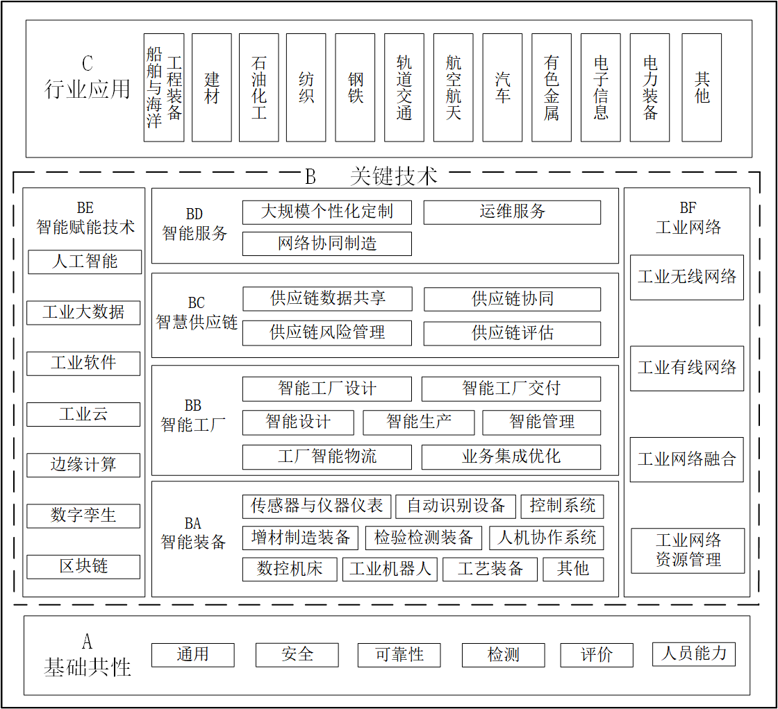

图2 智能制造标准体系结构图
具体而言，A基础共性标准包括通用、安全、可靠性、检测、评价、人员能力等6大类，位于智能制造标准体系结构图的最底层，是B关键技术标准和C行业应用标准的支撑。B关键技术标准是智能制造系统架构智能特征维度在生命周期维度和系统层级维度所组成的制造平面的投影，其中BA智能装备标准主要聚焦于智能特征维度的资源要素，BB智能工厂标准主要聚焦于智能特征维度的资源要素和系统集成，BC智慧供应链对应智能特征维度系统集成，BD智能服务对应智能特征维度的新兴业态，BE智能赋能技术对应智能特征维度的融合共享，BF工业网络对应智能特征维度的互联互通。C行业应用标准位于智能制造标准体系结构图的最顶层，面向行业具体需求，对A基础共性标准和B关键技术标准进行细化和落地，指导各行业推进智能制造。

（二）智能制造标准体系框架
智能制造标准体系框架由智能制造标准体系结构细化而成，它包含了智能制造标准体系的若干基本组成单元。智能制造标准体系框架包括“A基础共性”、“B关键技术”、“C行业应用”等3个部分，以及各部分的进一步分解，如图3所示。

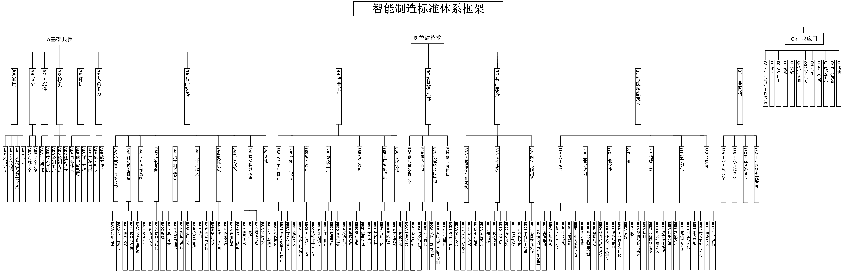
图3 智能制造标准体系框架图

四、建设内容

（一）基础共性标准
主要包括通用、安全、可靠性、检测、评价、人员能力等6个部分，如图4所示。主要用于统一智能制造相关概念，解决智能制造基础共性关键问题。
图4 基础共性标准子体系

1. 通用标准
主要包括术语定义、参考模型、元数据与数据字典、标识等4个部分。术语定义标准用于统一智能制造相关概念，为其他各部分标准的制定提供支撑，包括术语、词汇、符号、代号等标准。参考模型标准用于帮助各方认识和理解智能制造标准化的对象、边界、各部分的层级关系和内在联系，包括参考模型、系统架构等标准。元数据和数据字典标准用于规定智能制造产品设计、生产、流通等环节涉及的工业产品、制造过程等工业数据的分类、命名规则、描述与表达、注册和管理维护要求以及数据字典建立方法，包括元数据、数据字典订标准。标识标准用于智能制造领域各类对象的标识与解析，包括标识编码、编码传输规则、对象元数据、解析系统等标准。

2. 安全标准
主要包括功能安全、网络安全等2个部分。功能安全标准用于保证在危险发生时控制系统正确可靠地执行其安全功能，从而避免因系统失效或安全设施的冲突而导致生产事故，包括面向智能制造的安全协同要求、功能安全系统设计和实施、功能安全测试和评估、功能安全管理和功能安全运维等标准。网络安全标准用于保证智能制造领域相关信息系统的可用性、机密性和完整性，从而确保系统能安全、可靠地运行，包括联网设备安全、控制系统安全、网络（含标识解析系统）安全、工业互联网平台安全、数据安全以及相关安全产品评测、安全系统评估和国密算法应用指南等标准。

3. 可靠性标准
主要包括工程管理、技术方法等2个部分。工程管理标准主要对智能制造系统的可靠性活动进行规划、组织、协调与监督，包括智能制造系统及其各系统层级对象的可靠性要求、可靠性管理、综合保障管理、寿命周期成本管理等标准。技术方法标准主要用于指导智能制造系统及其各系统层级开展具体的可靠性保证与验证工作，包括可靠性设计、可靠性预计、可靠性试验、可靠性分析、可靠性增长、可靠性评价等标准。

4. 检测标准
主要包括检测要求、检测方法、检测技术等3个部分。检测要求标准用于指导智能装备和系统在测试过程中的科学排序和有效管理，包括不同类型的智能装备和系统一致性和互操作、集成和互联互通、系统能效、电磁兼容等测试项目的指标或要求等标准。检测方法标准用于不同类型智能装备和系统的测试，包括试验内容、方式、步骤、过程、计算分析等内容的标准，以及性能、环境适应性和参数校准等内容的标准。检测技术标准用于规范面向智能制造的检测技术，包括判断性检测、信息性检测、寻因性检测等标准，检测手段不限于软硬件测试、在线监控、仿真测试等。

5. 评价标准
主要包括指标体系、能力成熟度、评价方法、实施指南等4个部分。指标体系标准用于智能制造实施的绩效与结果的评估，促进企业不断提升智能制造水平。能力成熟度标准用于企业识别智能制造现状、规划智能制造框架与提升智能制造能力水平提供过程方法论，为企业识别差距、确立目标、实施改进提供参考。评价方法标准用于为相关方提供一致的方法和依据，规范评价过程，指导相关方开展智能制造评价。实施指南标准用于指导企业提升制造能力，为企业开展智能化建设、提高生产力提供参考。

6. 人员能力标准
主要包括智能制造人员能力要求、能力评价等2个部分。智能制造从业人员能力要求标准用于规范从业人员能力管理，明确职业分类、能力等级、知识储备、技术能力和实践经验等要求，包括能力要求和人员能力培养等标准。智能制造能力评价标准用于规范不同职业类别人员的能力等级，指导评价智能制造从业人员能力水平，包括从业人员评价、评估师评价等标准。

（二）关键技术标准
主要包括智能装备、智能工厂、智慧供应链、智能服务、智能赋能技术和工业网络等6个部分。

1. 智能装备标准
主要包括传感器与仪器仪表、自动识别设备、人机协作系统、控制系统、增材制造装备、工业机器人、数控机床、工艺装备、检验检测装备、其他等10个部分，如图5所示。主要规定智能装备的信息模型、数据字典、通信协议与接口、集成和互联互通、运维服务、性能评估、测试方法等要求。
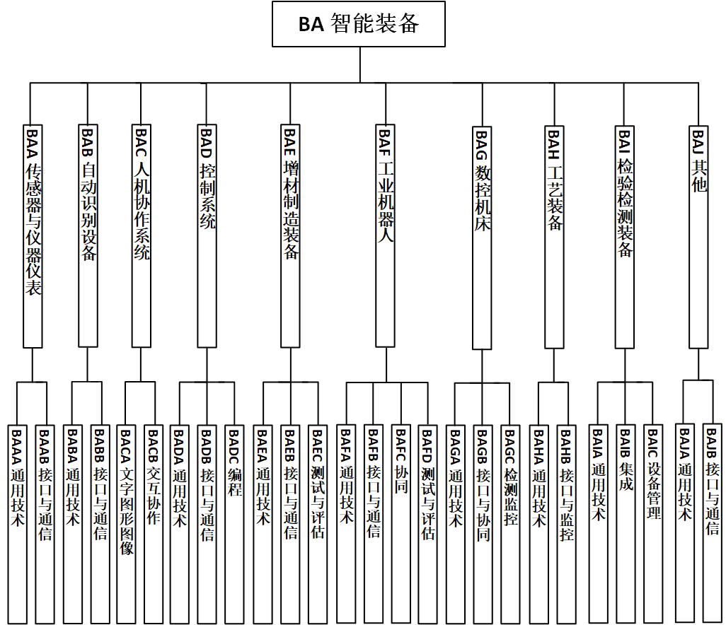
图5 智能装备标准子体系
（1）传感器与仪器仪表标准。主要包括特性与分类、可靠性设计、寿命预测、系统及部件全生命周期管理、性能评估等通用技术标准；信息模型、数据接口、现场设备集成、语义互操作、通信协议、协议一致性等接口与通信标准。
（2）自动识别设备标准。主要包括数据编码、性能评估、设备管理等通用技术标准；接口规范、通信协议、信息集成、融合感知与协同信息处理等接口与通信标准。
（3）人机协作系统标准。主要包括虚拟现实/增强现实（VR/AR）等人机协作系统专业图形符号分类和定义、视觉图像获取与识别、虚实融合信息显示等文字图形图像标准；以及人机协作过程中合作模式要求、任务分配要求、人机接口等交互协作标准。
（4）控制系统标准。主要包括控制方法、数据采集及存储、人机界面及可视化、测试等通用技术标准；控制设备信息模型、时钟同步、接口、系统互联、协议一致性等接口与通信标准；工程数据交换、控制逻辑程序、控制程序架构、控制标签和数据流、功能块等编程标准。
（5）增材制造装备标准。主要包括模型数据质量及处理要求，工艺知识库的建立和分类，数据字典、编码要求，以及多材料、阵列式增材制造，复合、微纳结构增材制造技术要求等通用技术标准；系统和装备信息模型、通信协议等接口与通信标准；测试方法、性能评估等测试与评估标准。
（6）工业机器人标准。主要包括数据格式、对象字典等通用技术标准；信息模型、编程系统、用户、工业机器人之间的接口与通信标准；工业机器人与人、环境、系统及其他装备间的的协同标准；性能、场所适应性等测试与评估标准。
（7）数控机床标准。主要包括机床及功能部件语言与格式、故障信息字典、分类、控制要求等通用技术标准；编程接口、物理映射模型、互联互通等接口与协同标准；基于工业云制造的检测，状态监控与优化等检测监控标准。
（8）工艺装备标准。主要包括铸、锻、焊、热处理、特种加工等应用于流程及离散型制造的工艺装备技术要求等通用技术标准；数据接口、状态监控等接口与监控标准。
（9）检验检测装备标准。主要包括在线检测系统数据格式、性能及环境要求等通用技术标准；检验检测装备与其他生产设备及系统间的互联互通、接口等集成标准；效能状态检测与校准、故障诊断等设备管理标准。
（10）其他标准。主要包括面向仓储物流、包装印刷等智能装备的数据编码、数据格式、性能及环境要求等通用技术标准；信息模型、互联互通、接口规范、通信协议、协议一致性等接口与通信标准。
智能装备标准建设重点
传感器与仪器仪表标准。可靠性设计、性能评估等通用技术标准；信息模型、数据接口、协议一致性等接口与通信标准。
自动识别装备标准。数据编码、性能评估等通用技术标准；接口规范、融合感知与协同信息处理等接口与通信标准。
人机协作系统标准。视觉图像获取与识别等文字图形图像标准；合作模式要求、任务分配要求、人机接口等交互协作标准。
控制系统标准。控制设备信息模型、系统互联、协议一致性等接口与通信标准；工程数据交换、控制标签和数据流、功能块等编程标准。
增材制造装备标准。模型数据质量及处理要求、数据字典、编码要求等通用技术标准；系统和装备信息模型、通信协议等接口标准。
工业机器人标准。数据格式、对象字典等通用技术标准；编程系统、用户、工业机器人之间的接口与通信标准；工业机器人与人、环境、系统及其他装备间的的协同标准。
数控机床标准。机床及功能部件语言与格式、故障信息字典等通用技术标准；编程接口、物理映射模型、互联互通等接口与协同标准；状态监控与优化等检测监控标准。
工艺装备标准。通用技术标准，数据接口、状态监控等接口与监控标准。
检验检测装备标准。在线检测系统数据格式、性能及环境要求等通用技术标准；互联互通、接口等集成标准；效能状态检测与校准、故障诊断等设备管理标准。
其他标准。数据编码、数据格式、性能及环境要求等通用技术标准；信息模型、互联互通、接口规范、协议一致性等接口与通信标准。

2. 智能工厂标准
主要包括智能工厂设计、智能工厂交付，智能设计、智能生产、智能管理、工厂智能物流、集成优化等7个部分，如图6所示。主要规定智能工厂设计和交付等过程，以及工厂内设计、生产、管理、物流及系统集成等内容。
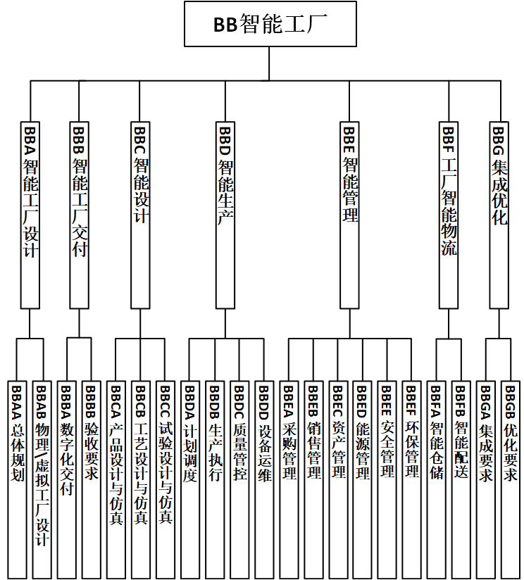
图6 智能工厂标准子体系
（1）智能工厂设计标准。主要包括智能工厂的设计要求、设计模型、设计验证、设计文件深度要求以及协同设计等总体规划标准；物理工厂数据采集、工厂布局，虚拟工厂参考架构、工艺流程及布局模型、生产过程模型和组织模型、仿真分析，实现物理工厂与虚拟工厂之间的信息交互等物理/虚拟工厂设计标准。
（2）智能工厂交付标准。主要包括设计、实施阶段数字化交付通用要求、内容要求、质量要求等数字化交付标准及智能工厂项目竣工验收要求标准。
（3）智能设计标准。主要包括基于数据驱动的参数化模块化设计、基于模型的系统工程（MBSE）设计、协同设计与仿真、多专业耦合仿真优化、配方产品数字化设计的产品设计与仿真标准；基于制造资源数字化模型的工艺设计与仿真标准；试验方法、试验数据与流程管理等试验设计与仿真标准。
（4）智能生产标准。主要包括计划建模与仿真、多级计划协同、可视化排产、动态优化调度等计划调度标准；作业文件自动下发与执行、设计与制造协同、制造资源动态组织、流程模拟、生产过程管控与优化、异常管理及防呆防错机制等生产执行标准；智能在线质量监测、预警和优化控制、质量档案及质量追溯等质量管控标准；基于知识的设备运行状态监控与优化、维修维护、故障管理等设备运维标准。
（5）智能管理标准。主要包括原材料、辅料等质量检验分析等采购管理标准；销售预测、客户服务管理等销售管理标准；设备健康与可靠性管理、知识管理等资产管理标准；能流管理、能效评估等能源管理标准；作业过程管控、应急管理、危化品管理等安全管理标准；环保实时监测、预测预警等环保管理标准。
（6）工厂智能物流标准。主要包括工厂内物料状态标识与信息跟踪、作业分派与调度优化、仓储系统功能要求等智能仓储标准；物料分拣、配送路径规划与管理等智能配送标准。
（7）集成优化标准。主要包括满足工厂内业务活动需求的软硬件集成、系统解决方案集成服务等集成标准；操作与控制优化、数据驱动的全生命周期业务优化等优化标准。
智能工厂标准建设重点
智能工厂设计标准。智能工厂功能要求、协同设计要求等总体规划标准；物理工厂与虚拟工厂之间的信息交互等标准。
智能工厂交付标准。设计、实施等阶段数字化交付通用要求、内容要求、质量要求等交付标准及智能工厂项目竣工验收标准。
智能设计标准。基于数据驱动的参数化模块化设计、MBSE设计、协同设计与仿真等产品设计与仿真标准；基于制造资源数字化模型的工艺设计与仿真标准。
智能生产标准。计划建模与仿真、多级计划协同等计划调度标准；设计与制造协同、制造资源动态组织、生产过程管控与优化等生产执行标准；在线质量监测和预警、质量档案及质量追溯等质量管控标准；基于知识的设备状态监控与优化、维修维护、故障管理等设备管理标准。
集成优化标准。满足工厂内业务活动需求的软硬件集成、系统解决方案集成服务等集成标准；操作与控制优化、数据驱动的全生命周期业务优化等优化标准。

3. 智慧供应链标准
主要包括供应链数据共享、供应链协同、供应链风险管理、供应链评估等4个部分，如图7所示。主要规定供应链上下游企业合作过程中的数据、流程、评估等技术及管理要求，指导供应链管理系统及平台的设计与开发，确保供应链横向集成和高效协同。
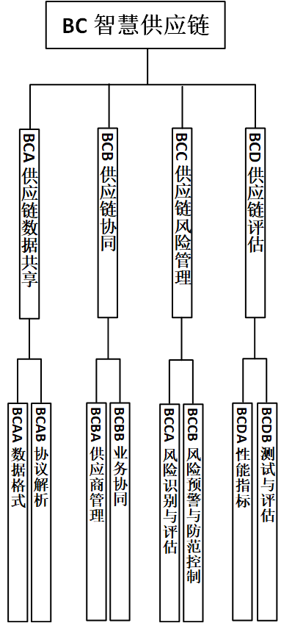
图7 智慧供应链标准子体系
供应链数据共享标准主要包括供应链上下游的数据格式、协议解析等标准；供应链协同标准主要包括供应商分类分级、绩效评价等供应商管理标准，以及供应链上下游设计协同、生产协同、物流协同、销售协同、服务协同等业务协同标准；供应链风险管理标准主要包括供应链风险识别与评估、风险预警与防范控制等标准；供应链评估标准主要包括供应链性能指标体系、测试与评估方法等标准。
智慧供应链标准建设重点
供应链数据共享标准。供应链上下游的数据格式、协议解析等标准。
供应链协同标准。供应商分类分级、绩效评价，供应链上下游设计协同、生产协同、物流协同、销售协同、服务协同等标准。
供应链风险管理标准。供应链风险识别与评估、风险预警与防范控制等标准。
供应链评估标准。供应链性能指标体系、测试与评估方法等标准。

4. 智能服务标准
主要包括大规模个性化定制、运维服务、网络协同制造等3个部分，如图8所示。主要用于实现产品与服务的融合、分散化制造资源的有机整合和各自核心竞争力的高度协同，解决了综合利用企业内部和外部的各类资源，提供各类规范、可靠的新型服务的问题。
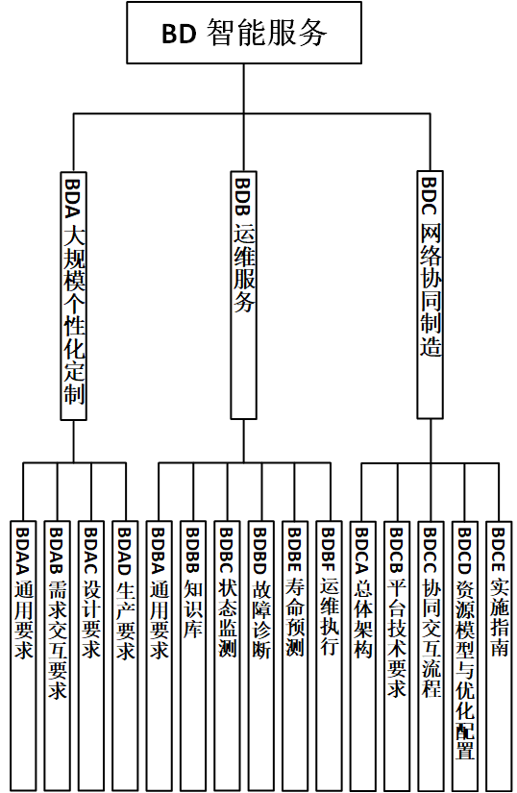
图8 智能服务标准子体系
大规模个性化定制标准主要包括通用要求、需求交互要求、设计要求、生产要求、评估与诊断等标准；运维服务标准主要包括通用要求、知识库、状态监测、故障诊断、寿命预测、运维执行等标准；网络协同制造标准主要包括总体架构、平台技术要求、协同交互流程、资源模型与优化配置、实施指南等标准。
智能服务标准建设重点
运维服务标准。知识库、状态监测、故障诊断、寿命预测、运维执行等标准。
网络协同制造标准。总体架构、平台技术要求、协同交互流程、资源模型与优化配置、实施指南等标准。

5. 智能赋能技术标准
主要包括人工智能、工业大数据、工业软件、工业云、边缘计算、数字孪生和区块链等7个部分，如图9所示。主要用于指导新技术向制造业领域融合应用，提升制造业智能化水平。
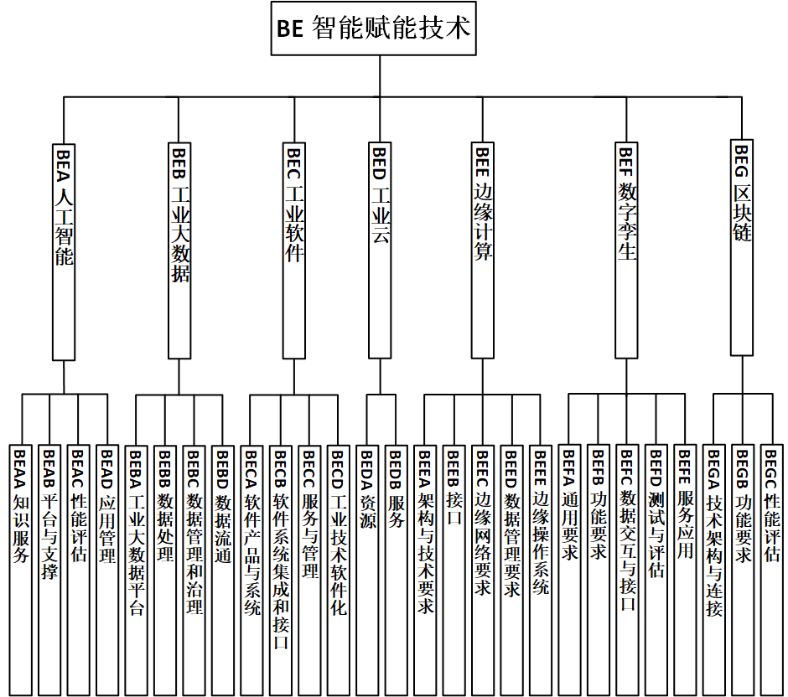
图9 智能赋能技术标准子体系
（1）人工智能标准。主要包括知识表示、知识建模、知识融合、知识计算等知识服务标准；应用平台架构、集成要求等平台与支撑标准；训练数据要求、测试指南与评估原则等性能评估标准；智能在线检测、运营管理优化等面向产品全生命周期的应用管理标准等。
（2）工业大数据标准。主要包括平台建设的要求、运维和检测评估等工业大数据平台标准；工业大数据采集、预处理、分析、可视化和访问等数据处理标准；数据管理体系、数据资源管理、数据质量管理、主数据管理、数据管理能力成熟度等数据管理和治理标准；工厂内部数据共享、工厂外部数据交换等数据流通标准。
（3）工业软件标准。主要包括产品、工具、嵌入式软件、系统和平台的功能定义、业务模型、质量要求、成熟度要求等软件产品与系统标准；工业软件接口规范、集成规程、产品线工程等软件系统集成和接口标准；生存周期管理、质量管理、资产管理、配置管理、可靠性要求等服务与管理标准；工业技术软件化参考架构、工业应用软件封装等工业技术软件化标准。
（4）工业云标准。主要包括平台建设与应用，工业云资源和服务能力的接入、配置与管理等资源标准；实施指南、能力测评、效果评价等服务标准。
（5）边缘计算标准。主要包括架构与技术要求、接口、边缘网络要求、数据管理要求、边缘操作系统等标准。
（6）数字孪生标准。主要包括参考架构、信息模型等通用要求标准；面向不同系统层级的功能要求标准；面向数字孪生系统间集成和协作的数据交互与接口标准；性能评估及符合性测试等测试与评估标准；面向不同制造场景的数字孪生服务应用标准。
（7）区块链标准。主要包括架构与技术要求、接口标准、可信数据连接等技术架构与连接标准；可信数字身份、可信边缘计算、工业分布式账本、可信事件提取、智能合约等功能要求标准；性能评估标准。
智能赋能技术标准建设重点
人工智能标准。智能在线检测、运营管理优化等面向产品全生命周期场景中的知识服务标准、性能评估标准、平台与支撑标准等。
边缘计算标准。架构与技术要求、接口标准、边缘网络要求、数据管理要求、边缘操作系统等标准。
数字孪生标准。通用要求、参考架构、数据交互与接口、服务应用等标准。
区块链标准。可信数字身份、可信数据连接、可信边缘计算、工业分布式账本、可信事件提取、智能合约、架构与技术要求、接口标准、性能评估等标准。

6. 工业网络标准
主要包括工业无线网络、工业有线网络、工业网络融合和工业网络资源管理等4个部分，如图10所示。主要用于满足工厂不同系统层级内部及之间的低时延、高可靠等需求，实现工业网络架构下不同层级和异构网络之间的组网，规范网络地址、服务质量、无线频谱等资源使用及网络运行管理。
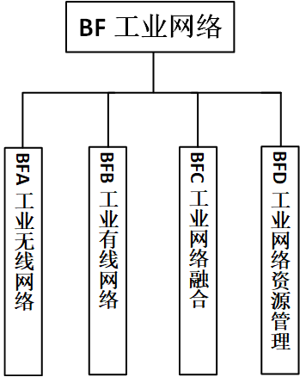
图10 工业网络标准子体系
工业无线网络标准主要包括工业线通信技术（WIFI）、无线可寻址远程传感器高速通道（WirelessHART）、用于工厂自动化/过程自动化的工业无线网络（WIA-FA/PA）、窄带物联网（NB-IoT）、5G应用等标准。工业有线网络标准主要包括现场总线、工业以太网、工业无源光纤网络（PON）、工业综合布线等标准。工业网络融合标准主要包括确定性网络（DetNet）、信息技术/运营技术（IT/OT）融合、异构网络间互通等标准。工业网络资源管理标准主要包括网络管理、网络地址管理、网络频谱管理、软件定义网络（SDN）等标准。
工业网络标准建设重点
工业无线网络标准。5G应用等标准。
工业网络融合标准。IT/OT融合、异构网络间互通等标准。
工业网络资源管理标准。网络管理、网络地址管理、网络频谱管理、SDN等标准。

（三）行业应用标准
主要包括船舶与海洋工程装备、建材、石油化工、纺织、钢铁、轨道交通、航空航天、汽车、有色金属、电子信息、电力装备及其他等12个部分，如图11所示。发挥基础共性标准和关键技术标准在行业标准制定中的指导和支撑作用，注重行业标准与国家标准间的协调配套，结合行业特点，重点制定规范、规程和指南类应用标准，进一步推进或完善行业智能制造标准体系；分析轻工、食品行业、农业机械、工程机械、核能、民爆等智能制造标准化重点方向。
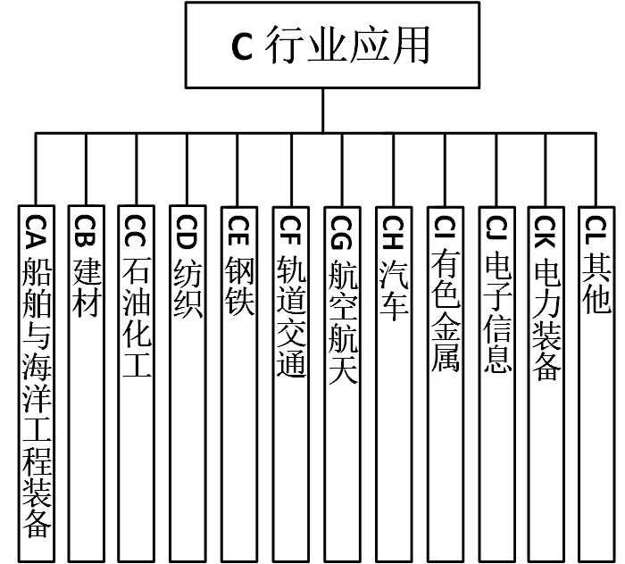
图11 行业应用标准子体系
- 船舶与海洋工程装备
针对船舶及海洋工程装备制造多品种、小批量、定制化等特点，考虑5G等数字“新基建”应用需求，围绕船舶总装建造，制定编码、数据字典、5G应用技术要求等规范标准；围绕智能船厂建设，制定信息系统接口、生产线总体规划、产品协同设计等规范或规程标准。
- 建材
针对建材行业细分领域多、工艺差别明显等特点，围绕水泥、玻璃、陶瓷、玻璃纤维、混凝土、砖瓦、墙体材料、矿山等领域，制定工厂设计、工艺仿真、质量管控、仓储管理等智能工厂规范或规程标准；制定基于5G的设备巡检、基于人工智能的缺陷检测、基于工业云的供应链协同、设备远程运维等指南标准。
- 石油化工
针对石油化工行业安全风险高、实控要求高、能源消耗大、环保要求高等特点，制定智能工厂信息模型等工厂设计规范标准；制定工艺预警、现场人员定位、设备健康、操作报警等新技术应用规范或规程标准；制定设备远程运维等应用指南标准。
- 纺织
针对纺织行业总体离散型、局部流程型制造的特点，围绕纺纱、化纤、织造、非织造、印染、服装及家纺等领域，制定专用装备的互联互通、信息模型、远程运维技术要求等规范或指南标准；制定数字化车间或智能工厂建设过程中的数据、物流仓储、系统集成等规范或规程标准；制定大规模个性定制等新模式应用规范或指南标准。
- 钢铁
针对钢铁生产流程连续、工艺体系复杂、产品中间态多样化的流程制造业特点，围绕生产场景的智能化技术应用，制定5G应用、无人行车、特种机器人应用等规范标准；围绕智能工厂建设，制定工厂设计与数字化交付、数字孪生模型等规范标准；围绕生产智能管理，制定质量、物流、能源、环保、设备、供应链全局优化等规范标准。
- 轨道交通
针对轨道交通装备行业多品种、小批量、新造与运维并重、个性化定制等特点，围绕焊接、打磨、装配调试、物流等典型业务场景智能工厂建设，制定智能装备检测认证、三维模型应用规范、工业机器人接口及工艺技术要求等关键技术标准；制定智能制造项目实施指南、高速动车组远程运维等应用标准。
- 航空航天
针对航空航天行业多品种、小批量、基于模型的研制模式、设计制造多方协同等特点，围绕智能工厂、数字化车间建设或升级改造，制定基于模型的数字化设计、基于云的协同设计平台、适用于复杂工艺的生产线虚拟仿真和环境监测方面的规范标准；制定基于工业大数据的生产过程状态预知与优化应用规范标准。

- 汽车
针对汽车产业技术密集性强、零部件众多、产业链长、细分车型种类较多、生产工艺过程复杂等特点，围绕智能赋能技术在新能源汽车、传统燃油汽车涂装、焊装、总装等工艺过程中的应用，制定基于数字孪生的汽车产品研发设计、试验验证、产线制造及集成等规范标准；制定面向汽车大规模个性化定制的研发、生产、营销等应用指南标准。
- 有色金属
针对有色金属行业安全要求高、原料品质差别大、工艺复杂、产品多品种小批量、物流调度频繁等特点，围绕专用智能装备、冶炼和加工工序，制定信息编码、信息交互、运行状态管理等规范标准；制定智能工厂设计、建设及生产工序监测等应用指南标准。
- 电子信息
针对电子信息制造行业技术复杂性高、产品迭代快、多品种小批量特征明显、产品个性化和定制化需求增长快等特点，围绕电子信息材料、元器件、信息通信产品和系统等领域的生产和加工，制定专用智能装备和系统的信息模型、互联互通要求等标准规范；制定柔性生产线、数字化车间、智能工厂的建设指南标准和系统集成规范；制定个性化定制等新模式应用指南标准。

- 电力装备
针对电力装备行业产品种类多、个性化定制以及运维需求大等显著特点，围绕智能电网用户端及电动机等领域，制定智能工厂建设指南标准和系统集成规范；制定制造过程数字化仿真（加工过程、生产规划及布局、物流仿真）、资源数字化加工、数字化过程控制、数字化协同制造、设备远程运维、个性化定制、智能制造能力评估等实施指南标准。
- 其他
轻工行业重点面向皮革、原电池、洗涤用品等领域，制定专用工艺装备互联互通、在线检测标准等；面向家用电器、家具等领域，制定大规模个性化定制指南等。食品行业重点面向乳品饮料、酿酒、冷冻食品、罐藏食品等领域，制定智能工厂设计、酿造灌装、工艺决策、远程运维、标识解析等标准。农业机械、工程机械行业重点制定大规模个性化设计、智能运维服务监测标准等。印刷行业重点制定印刷柔性化工艺流程设计、系统间信息交互标准等。核能行业重点制定基于数据驱动的智能生产标准等。民爆行业重点制定关键工艺装备状态监控、运维要求相关标准等。

五、组织实施
加强统筹协调。在工业和信息化部、国家标准化管理委员会的指导下，发挥好国家智能制造标准化协调推进组、总体组和专家咨询组的作用，加强智能制造标准体系的规划和建设。
加快标准研制。充分利用多部门协调、多标委会协作等机制，统筹产学研用各方力量，加强标准关键技术指标的试验验证，加快重点急需标准制定，推进标准体系有效落实。
加强宣贯培训。充分发挥地方主管部门、行业协会、标准化技术组织和专业机构的作用，加强标准的宣贯和培训，引导企业在研发、生产、管理等环节对标达标。
实施动态更新。紧密贴合智能制造技术和产业发展需求，适时修订《国家智能制造标准体系建设指南》，有力有序指导智能制造标准的制定、实施和国际化。
加强国际合作。定期举办智能制造标准化国际论坛，积极参与国际标准化组织（ISO）、国际电工技术委员会（IEC）等国际标准化活动，共同制定国际标准。

附件1

智能制造相关名词术语和缩略语
5G: 第五代移动通信技术 (the 5th Generation mobile communication technology)
AR: 增强现实 (Augmented Reality)
DetNet: 确定性网络(Deterministic Networking)
IEC: 国际电工技术委员会 (International Electrotechnical Committee)
ISO: 国际标准化组织 (International Organization for Standardization)
IT: 信息技术（Information Technology）
NB-IoT: 窄带物联网（Narrow Band Internet of Things）
OPC UA: OPC统一架构（OPC Unified Architecture）
OT: 运营技术（Operational Technology）
PON: 无源光纤网络（Passive Optical Network）
SDN: 软件定义网络（Software Defined Network）
VR: 虚拟现实 （Virtual Reality）
WIFI: 无线通信技术（Wireless Fidelity）
WirelessHART: 无线可寻址远程传感器高速通道（Wireless Highway Addressable Remote Transducer ）
WIA-FA: 面向工厂自动化的工业无线网络（Wireless Network for Industrial Factory Automation）
WIA-PA: 面向工业过程自动化的工业无线网络 (Wireless Networks for Industrial Automation Process Automation ）

附件2

智能制造系统架构映射
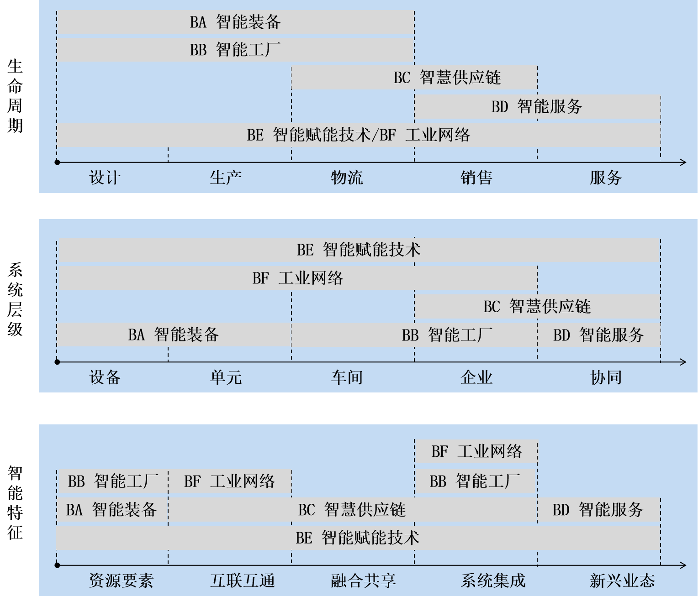

图 12 智能制造系统架构各维度与智能制造标准体系结构映射
图 12 通过具体的映射图展示了智能制造系统架构三个维度与智能制造标准体系的映射关系。由于智能制造标准体系结构中A基础共性及C行业应用涉及到整个智能制造系统架构，映射图中对B关键技术进行了分别映射。
B关键技术中包括BA智能装备、BB智能工厂、BC智慧供应链、BD智能服务、BE智能赋能技术、BF工业网络等六大类标准。其中 BA 智能装备主要对应生命周期维度的设计、生产和物流，系统层级维度的设备和单元，以及智能特征维度中的资源要素；BB 智能工厂主要对应生命周期维度的设计、生产和物流，系统层级维度的车间和企业，以及智能特征维度的资源要素和系统集成；BC智慧供应链主要对应生命周期维度的物料和销售,系统层级维度的企业和协同，以及智能特征维度的互联互通、融合共享和系统集成；BD智能服务主要对应生命周期维度的销售和服务，系统层级维度的协同，以及智能特征维度的新兴业态；BE智能赋能技术主要对应生命周期维度的全过程，系统层级维度的企业和协同，以及智能特征维度的所有环节；BF工业网络主要对应生命周期维度的全过程，系统层级维度的设备、单元、车间和企业，以及智能特征维度的互联互通和系统集成。

附件3

智能制造基础共性标准和关键技术标准
总序号 | 分序号 | 标准名称 | 标准号/计划号 | 对应国际标准号 | 所属的国际标准组织 | 状态
A 基础共性
AA 通用
1 | 1 | 信息技术 词汇 | GB/T 5271 | ISO/IEC 2382 |  | 已发布
2 | 2 | 信息技术 嵌入式系统术语 | GB/T 22033-2008 |  |  | 已发布
3 | 3 | 信息技术 云计算 概览与词汇 | GB/T 32400-2015 | ISO/IEC 17789:2014 |  | 已发布
4 | 4 | 物联网 术语 | GB/T 33745-2017 |  |  | 已发布
5 | 5 | 信息技术 传感器网络 第2部分：术语 | GB/T 30269.2-2013 |  |  | 已发布
6 | 6 | 智能传感器 第3部分：术语 | GB/T 33905.3-2017 |  | IEC TC65 | 已发布
7 | 7 | 数字化车间 术语和定义 | GB/T 37413-2019 |  |  | 已发布
8 | 8 | 工业过程测量和控制 术语和定义 | GB/T 17212-1998 |  |  | 已发布
9 | 9 | 过程检测和控制流程图用图形符号和文字代号 | GB/T 2625-1981 |  |  | 已发布
10 | 10 | 技术产品文件 计算机辅助设计与制图 词汇 | GB/T 15751-1995 | ISO/TR 10623-1992 | ISO | 已发布
11 | 11 | 制造业信息化 技术术语 | GB/T 18725-2008 |  |  | 已发布
12 | 12 | 网络化制造技术术语 | GB/T 25486-2010 |  |  | 已发布
13 | 13 | 机器人与机器人装备 词汇 | GBT 12643-2013 |  |  | 已发布
14 | 14 | 自动化系统与集成 制造运行管理的关键性能指标 第1部分：总述、概念和术语 | GB/T 34044.1-2019 |  |  | 已发布
15 | 15 | 工业自动化系统与集成 制造系统先进控制与优化软件集成 第1部分：总述、概念及术语 | GB/T 32854.1-2016 |  |  | 已发布
16 | 16 | 增材制造 术语 | GB/T 35351-2017 | ISO 17296-1:2014 | ASTM | 已发布
17 | 17 | 物联网 协同信息处理参考模型 | GB/T 37684-2019 |  |  | 已发布
18 | 18 | 信息技术 开放系统互联 基本参考模型（所有部分） | GB/T 9387 | ISO/IEC 7498 |  | 已发布
19 | 19 | 信息技术 云计算 参考架构 | GB/T 32399-2015 | ISO/IEC 17788:2014 |  | 已发布
20 | 20 | 工业过程测量、控制和自动化 生产设施表示用参考模型（数字工厂） | GB/Z 32235-2015 | IEC/TR 62794:2012 | IEC TC65 | 已发布
21 | 21 | 批控制 第1部分：模型和术语 | GB/T 19892.1-2005 | IEC 61512-1:1997 | IEC SC65A | 已发布
22 | 22 | 批控制 第2部分：数据结构和语言指南 | GB/T 19892.2-2007 | IEC 61512-2:2001 | IEC SC65A | 已发布
23 | 23 | 企业控制系统集成 第1部分：模型和术语 | GB/T 20720.1-2019 | IEC 62264-1:2013 |  | 已发布
24 | 24 | 网络化制造系统集成模型 | GB/T 25488-2010 |  |  | 已发布
25 | 25 | 供应链管理业务参考模型 | GB/T 25103-2010 |  |  | 已发布
26 | 26 | 集团企业经营管理业务参考模型 | GB/T 35133-2017 |  |  | 已发布
27 | 27 | 信息技术 元数据注册系统(MDR) | GB/T 18391.1~18391.6 | ISO/IEC 11179 | ISO/IEC JTC1 SC32 | 已发布
28 | 28 | 信息技术 实现元数据注册系统（MDR）内容一致性的规程 | GB/T 23824 | ISO/IEC TR 20943 | ISO/IEC JTC1 SC32 | 已发布
29 | 29 | 工业过程测量和控制 在过程设备目录中的数据结构和元素（所有部分） | GB/T 20818 | IEC 61987 | IEC SC65E | 已发布
30 | 30 | 支持模块化设计的数据字典技术原则和方法 | GB/T 30438-2013 |  |  | 已发布
31 | 31 | 通用机械零部件产品数据字典层次结构的构成规则 | GB/T 24467-2009 |  |  | 已发布
32 | 32 | 产品数据字典的维护规范 | GB/T 28040-2011 |  |  | 已发布
33 | 33 | 智能制造 对象标识要求 | GB/T 37695-2019 |  |  | 已发布
34 | 34 | 智能制造 射频识别系统 通用技术要求 | GB/T 38668-2020 |  |  | 已发布
35 | 35 | 智能制造 射频识别系统 标签数据格式 | GB/T 38670-2020 |  |  | 已发布
36 | 36 | 信息技术 开放系统互连 OSI登记机构的操作规程 第1部分：一般规程和国际对象标识符树的顶级弧 | GB/T 17969.1-2015 | ISO/IEC 9834-1:2008 |  | 已发布
37 | 37 | 信息技术 开放系统互连 对象标识符（OID）的国家编号体系和操作规程 | GB/T 26231-2017 |  |  | 已发布
38 | 38 | 信息技术 开放系统互连 用于对象标识符解析系统运营机构的规程 | GB/T 35300-2017 |  |  | 已发布
39 | 39 | 信息技术 开放系统互连 对象标识符解析系统 | GB/T 35299-2017 | ISO/IEC 29168-1:2011 |  | 已发布
40 | 40 | 工业物联网仪表身份标识协议 | GB/T 33901-2017 |  |  | 已发布
41 | 41 | 工业通信网络 网络和系统安全 术语、概述和模型 | GB/T 40211-2021 | IEC 62443-1-1 | IEC TC65 | 已发布
42 | 42 | 信息技术 人工智能 术语 | 20190851-T-469 |  |  | 制定中
43 | 43 | 智能制造 系统架构 | 20173704-T-604 |  |  | 制定中
44 | 44 | 基础零部件通用元数据 | 20194013-T-604 |  |  | 制定中
45 | 45 | 基础制造工艺通用元数据 | 20194012-T-604 |  |  | 制定中
46 | 46 | 智能制造 制造对象标识解析体系应用指南 | 20173805-T-339 |  |  | 制定中
47 | 47 | 智能制造 基于OID的异构系统互操作功能要求 | 20182051-T-339 |  |  | 制定中
48 | 48 | 智能制造 标识解析体系要求 | 20170054-T-339 |  |  | 制定中
49 | 49 | 智能制造 对象标识解析体系 系统对接测试规范 |  |  |  | 待立项
AB 安全
50 | 1 | 工业自动化产品安全要求（所有部分） | GB 30439 |  |  | 已发布
51 | 2 | 工业环境用机器人 安全要求 第1部分：机器人 | GB 11291.1-2011 |  |  | 已发布
52 | 3 | 机器人与机器人装备 工业机器人的安全要求 第2部分：机器人系统与集成 | GB 11291.2-2013 |  |  | 已发布
53 | 4 | 智能工厂 安全控制要求 | GB/T 38129-2019 |  |  | 已发布
54 | 5 | 电气/电子/可编程电子安全相关系统的功能安全（所有部分） | GB/T 20438 |  |  | 已发布
55 | 6 | 工业控制网络安全风险评估规范 | GB/T 26333-2010 |  |  | 已发布
56 | 7 | 过程工业领域安全仪表系统的功能安全 | GB/T 21109.1~21109.3 | IEC 61511 | IEC SC65A | 已发布
57 | 8 | 控制与通信网络CIP Safety规范 | GB/Z 34066-2017 | IEC 61784-3 | IEC SC65C | 已发布
58 | 9 | 控制与通信网络 Safety-over-EtherCAT规范 | GB/T 36006-2018 | IEC 61784-3 | IEC SC65C | 已发布
59 | 10 | 工业控制系统信息安全 | GB/T 30976.1~30976.2 |  |  | 已发布
60 | 11 | 工业通信网络 网络和系统安全 建立工业自动化和控制系统安全程序 | GB/T 33007-2016 | IEC 62443-2-1:2010 | IEC TC65 | 已发布
61 | 12 | 工业自动化和控制系统网络安全 集散控制系统（DCS）（所有部分） | GB/T 33009 |  |  | 已发布
62 | 13 | 工业自动化和控制系统网络安全 可编程序控制器（PLC） 第1部分：系统要求 | GB/T 33008.1-2016 |  |  | 已发布
63 | 14 | 信息安全技术 工业控制系统风险评估实施指南 | GB/T 36466-2018 |  |  | 已发布
64 | 15 | 信息安全技术 工业控制系统安全管理基本要求 | GB/T 36323-2018 |  |  | 已发布
65 | 16 | 信息安全技术 工业控制系统信息安全分级规范 | GB/T 36324-2018 |  |  | 已发布
66 | 17 | 信息安全技术 工业控制系统现场测控设备通用安全功能要求 | GB/T 36470-2018 |  |  | 已发布
67 | 18 | 信息安全技术 工业控制网络监测安全技术要求及测试评价方法 | GB/T 37953-2019 |  |  | 已发布
68 | 19 | 信息安全技术 工业控制系统产品信息安全通用评估准则 | GB/T 37962-2019 |  |  | 已发布
69 | 20 | 信息安全技术 工业控制系统漏洞检测产品技术要求及测试评价方法 | GB/T 37954-2019 |  |  | 已发布
70 | 21 | 信息安全技术 工业控制系统安全检查指南 | GB/T 37980-2019 |  |  | 已发布
71 | 22 | 信息安全技术 工业控制系统网络审计产品安全技术要求 | GB/T 37941-2019 |  |  | 已发布
72 | 23 | 信息安全技术 工业控制网络安全隔离与信息交换系统安全技术要求 | GB/T 37934-2019 |  |  | 已发布
73 | 24 | 信息安全技术 工业控制系统专用防火墙技术要求 | GB/T 37933-2019 |  |  | 已发布
74 | 25 | 信息安全技术 工业控制系统安全控制应用指南 | GB/T 32919-2016 |  |  | 已发布
75 | 26 | 信息安全技术 数控网络安全技术要求 | GB/T 37955-2019 |  |  | 已发布
76 | 27 | 智能工厂 安全监测有效性评估方法 | GB/T 39173-2020 |  |  | 已发布
77 | 28 | 数字化车间功能安全要求 | 20184669-T-604 |  |  | 制定中
78 | 29 | 数字化车间信息安全要求 | 20184671-T-604 |  |  | 制定中
79 | 30 | 工业自动化和控制系统安全 第2-4部分：IACS服务提供商的安全程序要求 | 20173709-T-604 |  |  | 制定中
80 | 31 | 可编程控制系统内生安全体系架构 | 20194002-T-604 |  |  | 制定中
81 | 32 | 工业机器人智能控制单元的信息安全要求 | 20184686-T-604 |  |  | 制定中
82 | 33 | 工控系统动态重构主动防御体系架构规范 | 20190644-T-604 |  |  | 制定中
83 | 34 | 信息安全技术 重要工业控制系统网络安全防护导则 | 20121629-T-524 |  |  | 制定中
84 | 35 | 信息安全技术 信息系统等级保护安全设计技术要求 第5部分：工业控制系统 | 20171111-T-469 |  |  | 制定中
85 | 36 | 信息安全技术 工业控制系统安全防护技术要求和测试评价方法 | 20171744-T-469 |  |  | 制定中
86 | 37 | 信息安全技术 工业控制系统信息安全防护建设实施规范 | 20173583-T-469 |  |  | 制定中
87 | 38 | 工业控制系统产品信息安全 第2部分：安全功能要求 | 20171279-T-469 |  |  | 制定中
88 | 39 | 工业控制系统产品信息安全 第3部分：安全保障要求 | 20171280-T-469 |  |  | 制定中
89 | 40 | 智能工厂安全一体化 第1部分：一般要求 |  |  |  | 待立项
90 | 41 | 智能工厂安全一体化 第2部分：风险评估要求 |  |  |  | 待立项
91 | 42 | 智能工厂安全一体化 第3部分：系统协同设计要求 |  |  |  | 待立项
92 | 43 | 智能工厂安全一体化 第4部分：系统评测要求 |  |  |  | 待立项
93 | 44 | 协同制造平台安全完整性评估规范 |  |  |  | 待立项
94 | 45 | 智能制造 流程工业信息安全防护要求 |  |  |  | 待立项
AC 可靠性
95 | 1 | 电子设备可靠性预计模型及数据手册智能制造基础共性标准和关键技术标准 | GB/T 37963-2019 |  |  | 已发布
96 | 2 | 设备可靠性 可靠性评价方法 | GB/T 37079-2018 | IEC 62308:2006 | IEC/TC56 | 已发布
97 | 3 | 系统可靠性分析技术 失效模式和影响分析(FMEA)程序（所有部分） | GB/T 7826 | IEC 60812:2018 | IEC/TC56 | 已发布
98 | 4 | 测量、控制和实验室用的电设备 电磁兼容性要求（所有部分） | GB/T 18268 | IEC 61326 | IEC SC65A | 已发布
99 | 5 | 物联网总体技术 智能传感器可靠性设计方法与评审 | GB/T 34071-2017 |  |  | 已发布
100 | 6 | 系统可信性规范指南 | 20141011-T-339 | IEC 62347:2006 | IEC/TC56 | 制定中
101 | 7 | 数字化车间可靠性通用要求 | 20184406-T-604 |  |  | 制定中
AD 检测
102 | 1 | 信息技术 开放系统互连 测试方法和规范(MTS) 测试和测试控制记法 第3版 第4部分：TTCN-3操作语义 | GB/T 26857.4-2018 |  |  | 已发布
103 | 2 | Modbus测试规范 | GB/T 25919.1~.2-2010 |  |  | 已发布
104 | 3 | 过程工业自动化系统出厂验收测试(FAT)、现场验收测试(SAT)和现场综合测试规范 | GB/T 25928-2010 | IEC 62381 | IEC SC65E | 已发布
105 | 4 | 信息技术 开放系统互连 一致性测试方法和框架（所有部分） | GB/T 17178.1~17178.7 | ISO/IEC 9646 |  | 已发布
106 | 5 | 工业自动化仪表通用试验方法 | GB/T 29247-2012 |  |  | 已发布
107 | 6 | 过程测量和控制装置 通用性能评定方法和程序 | GB/T 18271.1~18271.4 | IEC 61298 | IEC SC65B | 已发布
108 | 7 | 智能传感器 第4部分：性能评定方法 | GB/T 33905.4-2017 |  |  | 已发布
109 | 8 | 可编程序控制器性能评定方法 | GB/T 36009-2018 |  |  | 已发布
110 | 9 | 智能制造 机器视觉在线检测系统 通用要求 | 20182048-T-339 |  |  | 制定中
AE 评价
111 | 1 | 智能制造能力成熟度模型 | GB/T 39116-2020 |  |  | 已发布
112 | 2 | 智能制造能力成熟度评估方法 | GB/T 39117-2020 |  |  | 已发布
113 | 3 | 工业过程测量和控制、系统评估中系统特性的评定 | GB/T 18272.1~18272.8 | IEC 61069 | IEC SC65A | 已发布
114 | 4 | 信息技术 数据质量评价指标 | GB/T 36344-2018 |  |  | 已发布
115 | 5 | 制造业信息化评估体系 | GB/T 31131-2014 |  |  | 已发布
116 | 6 | 工业机器人生命周期风险评价方法 | GB/T 38642-2020 |  |  | 已发布
117 | 7 | 工业机器人 生命周期对环境影响评价方法 | GB/T 38835-2020 |  |  | 已发布
118 | 8 | 离散型智能制造能力建设指南 | 20182050-T-339 |  |  | 制定中
119 | 9 | 流程型智能制造能力建设指南 | 20182049-T-339 |  |  | 制定中
120 | 10 | 离散制造能效评估方法 | 20181940-T-604 |  |  | 制定中
121 | 11 | 过程工业安全监测系统有效性评价规范 | 20184400-T-604 |  |  | 制定中
122 | 12 | 智能制造评价指数 | 20202787-T-469 |  |  | 制定中
123 | 13 | 智能制造 流程工业信息安全防护测评规范 |  |  |  | 待立项
124 | 14 | 智能工厂评价通则 |  |  |  | 待立项
AF人员能力
125 | 1 | 智能制造 从业人员能力要求 |  |  |  | 待立项
126 | 2 | 智能制造 从业人员能力评价要求 |  |  |  | 待立项
B 关键技术
BA 智能装备
127 | 1 | 中文语音识别互联网服务接口规范 | GB/T 34083-2017 |  |  | 已发布
128 | 2 | 中文语音合成互联网服务接口规范 | GB/T 34145-2017 |  |  | 已发布
129 | 3 | 中文语音识别终端服务接口要求 | GB/T 35312-2017 |  |  | 已发布
130 | 4 | 基于传感器的产品监测软件集成接口规范 | GB/T 33137-2016 |  |  | 已发布
131 | 5 | 信息技术 射频识别 800-900MHz空中接口协议 | GB/T 29768-2013 |  |  | 已发布
132 | 6 | 信息技术 射频识别 2.45GHz空中接口协议 | GB/T 28925-2012 |  |  | 已发布
133 | 7 | 信息技术 射频识别 2.45GHz空中接口符合性测试方法 | GB/T 28926-2012 |  |  | 已发布
134 | 8 | 智能传感器 第1部分:总则 | GB/T 33905.1-2017 |  |  | 已发布
135 | 9 | 智能传感器 第5部分：检查和例行试验方法 | GB/T 33905.5-2017 |  |  | 已发布
136 | 10 | 物联网总体技术 智能传感器接口规范 | GB/T 34068-2017 |  |  | 已发布
137 | 11 | 物联网总体技术 智能传感器特性与分类 | GB/T 34069-2017 |  |  | 已发布
138 | 12 | 现场设备工具（FDT）接口规范（所有部分） | GB/T 29618 | IEC 62453 | IEC SC65E | 已发布
139 | 13 | 现场设备工具（FDT）/设备类型管理器（DTM）和电子设备描述语言（EDDL）的互操作性规范 | GB/T 34076-2017 |  |  | 已发布
140 | 14 | 工业过程测量和控制 过程设备目录中的数据结构和元素（所有部分） | GB/T 20818 | IEC 61987 | IEC SC65E | 已发布
141 | 15 | 自动识别技术和ERP、MES和CRM等技术的接口 | GB/T 35123-2017 |  |  | 已发布
142 | 16 | 智能制造 人机交互系统 语义库技术要求 | GB/Z 38623-2020 |  |  | 已发布
143 | 17 | 可编程序控制器（所有部分） | GB/T 15969 | IEC 61131 | IEC SC65B | 已发布
144 | 18 | 可编程仪器标准数字接口的高性能协议 | GB/T 15946-2008 | IEC 60488 | IEC SC65C | 已发布
145 | 19 | 可编程序控制器抽样检查和例行试验方法 | GB/T 36011-2018 |  |  | 已发布
146 | 20 | 全分布式工业控制智能测控装置 第1部分：通用技术要求 | GB/T 36211.1-2018 |  |  | 已发布
147 | 21 | 全分布式工业控制智能测控装置 第2部分：通信互操作方法 | GB/T 36211.2-2018 |  |  | 已发布
148 | 22 | 远程终端单元（RTU）技术规范 | GB/T 34039-2017 |  |  | 已发布
149 | 23 | 工业物联网仪表互操作协议 | GB/T 33899-2017 |  |  | 已发布
150 | 24 | 工业物联网仪表应用属性协议 | GB/T 33900-2017 |  |  | 已发布
151 | 25 | 工业物联网仪表服务协议 | GB/T 33904-2017 |  |  | 已发布
152 | 26 | 智能仪器仪表的数据描述 定位器 | GB/T 38845-2020 |  |  | 已发布
153 | 27 | 智能仪器仪表的数据描述 执行机构 | GB/T 38843-2020 |  |  | 已发布
154 | 28 | 增材制造 文件格式 | GB/T 35352-2017 | ISO/ASTM 52915:2013 | ISO&ASTM | 已发布
155 | 29 | 增材制造 设计 要求、指南和建议 | GB/T 37698-2019 | ISO/ASTM DIS 20195 | ISO&ASTM | 已发布
156 | 30 | 增材制造 云服务平台模式规范 | GB/T 37461-2019 |  |  | 已发布
157 | 31 | 机器人仿真开发环境接口 | GB/T 33267-2016 |  |  | 已发布
158 | 32 | 面向多核处理器的机器人实时操作系统应用框架 | GB/T 33264-2016 |  |  | 已发布
159 | 33 | 机器人通信总线协议 | GB/T 29825-2013 |  |  | 已发布
160 | 34 | 机器人控制器开放式通信接口规范 | GB/T 32197-2015 |  |  | 已发布
161 | 35 | 模块化机器人高速通用通信总线性能 | GB/T 33266-2016 |  |  | 已发布
162 | 36 | 工业机器人的通用驱动模块接口 | GB/T 38560-2020 |  |  | 已发布
163 | 37 | 工业机器人柔性控制通用技术要求 | GB/T 38839-2020 |  |  | 已发布
164 | 38 | 工业机器人控制程序性能评估与测试 | GB/T 39360-2020 |  |  | 已发布
165 | 39 | 工业机器人机械环境可靠性要求和测试方法 | GB/T 39266-2020 |  |  | 已发布
166 | 40 | 工业机器人云服务平台数据交换规范 | GB/T 39401-2020 |  |  | 已发布
167 | 41 | 工业机器人视觉集成系统通用技术要求 | GB/T 39005-2020 |  |  | 已发布
168 | 42 | 工业机器人电磁兼容设计规范 | GB/T 39004-2020 |  |  | 已发布
169 | 43 | 工业机器人可编程控制器软件开发平台程序的XML交互规范 | GB/T 39406-2020 |  |  | 已发布
170 | 44 | 面向人机协作的工业机器人设计规范 | GB/T 39402-2020 |  |  | 已发布
171 | 45 | 自动引导车 通用技术条件 | GB/T 20721-2006 |  |  | 已发布
172 | 46 | 快速成形软件数据接口 | GB/T 25632-2010 |  |  | 已发布
173 | 47 | 数控装备互联互通及互操作 （所有部分） | GB/T 39561 |  |  | 已发布
174 | 48 | 分析仪器物联规范 | GB/T 38113-2019 |  |  | 已发布
175 | 49 | 工业机器人与生产环境通信架构 | GB/T 38872-2020 |  |  | 已发布
176 | 50 | 智能仪器仪表的数据描述 属性数据库通用要求 | GB/T 40216-2021 |  |  | 已发布
177 | 51 | 增材制造技术云服务平台参考体系 | GB/T 40210-2021 |  |  | 已发布
178 | 52 | 工业机器人云服务平台分类及参考体系结构 | GB/T 40212-2021 |  |  | 已发布
179 | 53 | 智能制造 射频识别系统 超高频RFID系统性能测试规范 | 20202904-T-469 |  |  | 制定中
180 | 54 | 智能制造 射频识别系统 超高频读写器应用编程接口 | 20202791-T-469 |  |  | 制定中
181 | 55 | 现场设备集成 EDD与OPC UA集成技术规范 | 20192998-T-604 |  |  | 制定中
182 | 56 | 工业过程测量和控制 过程设备目录中的数据结构和元素 第13部分：压力测量设备电子数据交换用属性列表（LOP） | 20204687-T-604 | IEC 61987 | IEC SC65E | 制定中
183 | 57 | 工业过程测量和控制 过程设备目录中的数据结构和元素 第14部分：温度测量设备电子数据交换用属性列表(LOP) | 20204686-T-604 | IEC 61987 | IEC SC65E | 制定中
184 | 58 | 现场设备集成 通用要求 | 20184172-T-604 |  |  | 制定中
185 | 59 | 现场设备集成 客户端 | 20184171-T-604 |  |  | 制定中
186 | 60 | 现场设备集成 服务器 | 20184170-T-604 |  |  | 制定中
187 | 61 | 面向智能制造系统集成的服务 通用要求 | 20202872-T-339 |  |  | 制定中
188 | 62 | 可编程序控制器 第9部分：用于小型传感器和执行器的单点数字通信接口(SDCI) | 20171654-T-604 |  |  | 制定中
189 | 63 | 增材制造 数据处理通则 | 20180182-T-604 | ISO 17296-4:2014 | ISO | 制定中
190 | 64 | 轮式移动机器人导引运动性能规范及测试方法 | 20184682-T-604 |  |  | 制定中
191 | 65 | 工业机器人与生产环境的通信架构 | 20184685-T-604 |  |  | 制定中
192 | 66 | 物流机器人 控制系统接口技术规范 | 20202627-T-604 |  |  | 制定中
193 | 67 | 数控机床远程运维 第1部分：通用要求 | 20203870-T-604 |  |  | 制定中
194 | 68 | 现场设备集成 第5部分：信息模型 |  |  |  | 待立项
195 | 69 | 基于AR的人机协作系统 通用要求 |  |  |  | 待立项
196 | 70 | 增材制造 工艺参数库规范 |  |  |  | 待立项
197 | 71 | 现场设备集成 第6部分：FDI技术映射 |  |  |  | 待立项
198 | 72 | 现场设备集成 第7部分：通信设备 |  |  |  | 待立项
199 | 73 | 现场设备集成 第8部分：行规 基金会现场总线H1 |  |  |  | 待立项
200 | 74 | 现场设备集成 第9部分：行规 基金会现场总线HSE |  |  |  | 待立项
201 | 75 | 现场设备集成 第10部分：行规 PROFIBUS |  |  |  | 待立项
202 | 76 | 现场设备集成 第11部分：行规 PROFINET |  |  |  | 待立项
203 | 77 | 现场设备集成 第12部分：行规 HART和WirelessHAR |  |  |  | 待立项
BB 智能工厂
204 | 1 | 数字化车间 通用技术要求 | GB/T 37393-2019 |  |  | 已发布
205 | 2 | 数字化车间 机床制造 信息模型 | GB/T 37928-2019 |  |  | 已发布
206 | 3 | 技术产品文件 生命周期模型及文档分配 | GB/T 19097-2003 | ISO 15226:1999 | ISO | 已发布
207 | 4 | 技术产品文件 计算机辅助技术信息处理 | GB/T 16722.1~16722.4 | ISO 11442 | ISO | 已发布
208 | 5 | 技术产品文件 数字化产品定义数据通则 | GB/T 24734-2009 | ISO 16792:2006 | ISO | 已发布
209 | 6 | 技术产品文件 字体 拉丁字母、数字和符号的CAD字体 | GB/T 18594-2001 | ISO 3098-5:1997 |  | 已发布
210 | 7 | 技术产品文件 CAD图层的组织和命名 第1部分:概述与原则 | GB/T 18617.1~18617.11 | ISO 13567 | ISO | 已发布
211 | 8 | CAD工程制图规则 | GB/T 18229-2000 |  |  | 已发布
212 | 9 | CAD文件管理 | GB/T 17825.1~17825.10 |  |  | 已发布
213 | 10 | CAD/CAM数据质量 | GB/T 18784-2002 |  |  | 已发布
214 | 11 | CAD/CAM数据质量保证方法 | GB/T 18784.2-2005 |  |  | 已发布
215 | 12 | 技术制图 CAD系统用图线的表示 | GB/T 18686-2002 |  |  | 已发布
216 | 13 | 计算机辅助工艺设计（CAPP）系统功能规范 | GB/T 28282-2012 |  |  | 已发布
217 | 14 | 工业自动化系统与集成 产品数据表达与交换（所有部分） | GB/T 16656 | ISO 10303 | ISO TC184 | 已发布
218 | 15 | 工业自动化系统与集成 过程规范语言（所有部分） | GB/T 20719 | ISO 18629 | ISO TC184 | 已发布
219 | 16 | 工业自动化系统与集成 测试应用的服务接口（所有部分） | GB/T 22270.1~22270.2 | ISO 20242 | ISO TC184 | 已发布
220 | 17 | 工业自动化系统与集成 制造执行系统功能体系结构 | GB/T 25485-2010 |  |  | 已发布
221 | 18 | 工业自动化系统与集成 零件库 （所有部分） | GB/T 17645 | ISO 13584 | ISO TC184 | 已发布
222 | 19 | 生产过程质量控制 设备状态监测 | GB/T 37942-2019 |  |  | 已发布
223 | 20 | 智能工厂 生产过程控制数据传输协议 | GB/T 38854-2020 |  |  | 已发布
224 | 21 | 工业自动化系统 制造报文规范（所有部分） | GB/T 16720.1~16720.4 | ISO 9506 | ISO TC184 | 已发布
225 | 22 | 工业自动化 车间生产 | GB/T 16980.1~16980.2 | ISO/TR 10314,IDT | ISO TC184 | 已发布
226 | 23 | 机器的状态检测和诊断 数据处理、通信和表达（所有部分） | GB/T 22281 | ISO 13374 | ISO TC184 | 已发布
227 | 24 | 企业用产品数据管理（PDM）实施规范 | GB/Z 18727-2002 |  |  | 已发布
228 | 25 | 企业资源计划（所有部分） | GB/T 25109 |  |  | 已发布
229 | 26 | 自动化系统与集成 制造系统能源效率以及其他环境影响因素的评估 第1部分:概述和总则 | GB/T 35132.1-2017 | ISO 20140-1:2013 | ISO TC184 | 已发布
230 | 27 | 工业自动化能效 | GB/T 35115-2017 | IEC/TR 62837:2013 | IEC TC65 | 已发布
231 | 28 | 智能工厂 过程工业能源管控系统技术要求 | GB/T 38848-2020 |  |  | 已发布
232 | 29 | 物流装备管理监控系统功能体系 | GB/T 32827-2016 |  |  | 已发布
233 | 30 | 过程控制用功能块（所有部分） | GB/T 21099 | IEC/TS 61804 | IEC SC66E | 已发布
234 | 31 | 工业过程测量和控制系统用功能块（所有部分） | GB/T 19769 | IEC 61499 | IEC SC65B | 已发布
235 | 32 | 工业自动化系统 企业模型的概念与规则 | GB/T 18999-2003 | ISO 14258:1998,IDT | ISO TC184 | 已发布
236 | 33 | 工业自动化系统 企业参考体系结构与方法论的需求 | GB/T 18757-2008 | ISO 15704:2000,IDT | ISO TC184 | 已发布
237 | 34 | 先进自动化技术及其应用 制造业企业过程互操作性建立要求 （所有部分） | GB/T 32855 | ISO 11354-1:2011,IDT | ISO TC184 | 已发布
238 | 35 | 工业企业信息化集成系统规范 | GB/T 26335-2010 |  |  | 已发布
239 | 36 | 面向制造业信息化的ASP平台功能体系结构 | GB/T 25460-2010 |  |  | 已发布
240 | 37 | 集团企业经营管理信息化核心构件标准 | GB/T 35128-2017 |  |  | 已发布
241 | 38 | OPC统一架构（所有部分） | GB/T 33863 | IEC/TR 62541 |  | 已发布
242 | 39 | 智能工厂 工业控制异常监测工具技术要求 | GB/T 38847-2020 |  |  | 已发布
243 | 40 | 智能工厂 工业自动化系统工程描述类库 | GB/T 38846-2020 |  |  | 已发布
244 | 41 | 基于OPC UA的数字化车间互联网络架构 | GB/T 38869-2020 |  |  | 已发布
245 | 42 | ERP、MES与控制系统之间软件互联互通接口 （所有部分） | GB/T 39466 |  |  | 已发布
246 | 43 | 工业自动化系统与集成 开放系统应用集成框架 （所有部分） | GB/T 19659 | ISO 15745 | ISO TC184 | 已发布
247 | 44 | 工业自动化系统与集成 制造软件互操作性能建规 （所有部分） | GB/T 19902 | ISO 16100 | ISO TC184 | 已发布
248 | 45 | 工业自动化系统与集成 诊断、能力评估以及维护应用集成（所有部分） | GB/T 27758 | ISO 18435 | ISO TC184 | 已发布
249 | 46 | 企业信息化系统集成实施指南 | GB/T 26327-2010 |  |  | 已发布
250 | 47 | 企业集成 企业建模框架 | GB/T 16642-2008 | ISO 19439-2006,IDT | ISO TC184 | 已发布
251 | 48 | 企业集成 企业建模构件 | GB/T 22454-2008 | ISO 19440-2007,IDT | ISO TC184 | 已发布
252 | 49 | 基于网络化的企业信息集成规范 | GB/T 18729-2011 |  |  | 已发布
253 | 50 | 企业控制系统集成（第1部分以外所有部分） | GB/T 20720 | IEC 62264-2016 | ISO TC184 | 已发布
254 | 51 | 自动化系统与集成制造系统 先进控制与优化软件集成（第1部分以外所有部分） | GB/T 32854 |  |  | 已发布
255 | 52 | 自动化系统与集成 对象过程方法 | GB/T 39470-2020 |  |  | 已发布
256 | 53 | 自动化系统与集成 制造运行管理的关键性能指标（第1部分以外所有部分） | GB/Z 34044.10-2020 | ISO/TR 22400-10：2018 |  | 已发布
257 | 54 | 系统与软件工程 接口和数据交换 第1部分：企业资源计划系统与制造执行系统的接口规范 | GB/T 38557.1-2020 |  |  | 已发布
258 | 55 | 智能工厂 工业自动化系统时钟同步、管理与测量通用规范 | GB/T 38844-2020 |  |  | 已发布
259 | 56 | 制造装备集成信息模型通用建模规则 | GB/T 40209-2021 |  |  | 已发布
260 | 57 | 企业控制系统集成 第4部分：制造运行管理集成的对象模型属性 | GB/T 20720.4-2021 | IEC 62264-4:2015 | ISO TC184 | 已发布
261 | 58 | 智能工厂通用技术要求 | 20184401-T-604 |  |  | 制定中
262 | 59 | 智能工厂建设导则 第1部分：物理工厂智能化系统 | 20173804-T-339 |  |  | 制定中
263 | 60 | 智能工厂建设导则 第2部分： 虚拟工厂建设要求 | 20182045-T-339 |  |  | 制定中
264 | 61 | 智能工厂建设导则 第4部分：智能工厂设计文件深度要求 | 20182044-T-339 |  |  | 制定中
265 | 62 | 智能制造 虚拟工厂信息模型 | 20182047-T-339 |  |  | 制定中
266 | 63 | 智能制造 虚拟工厂参考架构 | 20182046-T-339 |  |  | 制定中
267 | 64 | 批控制 第3部分：通用和现场处方模型及表述 | 20173705-T-604 |  |  | 制定中
268 | 65 | 批控制 第4部分：批生产记录 | 20173707-T-604 |  |  | 制定中
269 | 66 | 生产过程质量控制 生产装备全生命周期管理 | 20181939-T-604 |  |  | 制定中
270 | 67 | 生产过程质量控制 系统模型与架构 机械加工 | 20193000-T-604 |  |  | 制定中
271 | 68 | 生产过程质量控制 故障预测与诊断 | 20192996-T-604 |  |  | 制定中
272 | 69 | 生产过程质量控制 通信一致性测试方法 | 20192997-T-604 |  |  | 制定中
273 | 70 | 生产过程质量控制 质量数据通用接口 | 20192999-T-604 |  |  | 制定中
274 | 71 | 智能生产订单管理系统 技术要求 | 20182043-T-339 |  |  | 制定中
275 | 72 | 工业自动化能效诊断方法 | 20184402-T-604 |  |  | 制定中
276 | 73 | 离散制造能效数据模型 | 20184668-T-604 |  |  | 制定中
277 | 74 | 流程生产能效计量技术规范 | 20184667-T-604 |  |  | 制定中
278 | 75 | 自动化系统与集成 制造系统能源效率以及其他环境影响因素的评估 第2部分：环境指标评估过程 | 20191930-T-604 | ISO 20140-2:2018 |  | 制定中
279 | 76 | 自动化系统与集成 制造系统能源效率以及其他环境影响因素的评估 第3部分：环境影响聚集过程 | 20192970-T-604 |  |  | 制定中
280 | 77 | 制造系统能源效率以及其他环境影响因素的评估 第5部分：环境影响评估数据 | 20191928-T-604 | ISO 20140-5:2017 |  | 制定中
281 | 78 | 智能工厂数控机床车间总线协议 | 20181954-T-604 |  |  | 制定中
282 | 79 | 机器人制造数字化车间装备互联互通和互操作规范 | 20184403-T-604 |  |  | 制定中
283 | 80 | 自动化系统与集成 制造应用解决方案的能力单元互操作 第3部分：能力单元互操作性的验证和确认 | 20191929-T-604 |  |  | 制定中
284 | 81 | 先进自动化技术及其应用制造业企业过程互操作性建立要求 第2部分：评价企业互操作性成熟度模型 | 20191927-T-604 | ISO 11354-2:2015 |  | 制定中
285 | 82 | 自动化系统与集成 基于信息交换需求建模和软件能力建规的应用集成方法 | 20192973-Z-604 | ISO/TR 18161:2013 | ISO TC184 | 制定中
286 | 83 | 企业控制系统集成 第3部分：制造运行管理的活动模型 | 20192972-T-604 |  |  | 制定中
287 | 84 | 智能工厂交付 第1部分：通用要求 | 20202868-T-339 |  |  | 制定中
288 | 85 | 智能制造 网络协同设计 第4部分：全生命周期设计要求 | 20202933-T-604 |  |  | 制定中
289 | 86 | 智能制造 网络协同设计 第5部分：多学科协同仿真 | 20202931-T-604 |  |  | 制定中
290 | 87 | 数字化协同工程 异地协同设计要求 | 20202660-T-469 |  |  | 制定中
291 | 88 | 智能制造应用互联 第1部分：集成技术要求 | 20202625-T-604 |  |  | 制定中
292 | 89 | 自动化系统与集成 智能生产线数据治理技术要求 |  |  |  | 待立项
293 | 90 | 自动化系统与集成 智能生产线虚拟重构技术要求 |  |  |  | 待立项
294 | 91 | 自动化系统与集成 制造企业数据空间集成模型 |  |  |  | 待立项
BC智慧供应链
295 | 1 | 智能制造 智慧供应链 数据分类与格式要求 |  |  |  | 待立项
296 | 2 | 智能制造 智慧供应链 协议解析要求 |  |  |  | 待立项
297 | 3 | 智能制造 系统解决方案供应商 分类代码 |  |  |  | 待立项
298 | 4 | 智能制造 系统解决方案供应商 分级评估方法 |  |  |  | 待立项
299 | 5 | 智能制造 智慧供应链 业务协同通用要求 |  |  |  | 待立项
300 | 6 | 智能制造 智慧供应链 识别与评估要求 |  |  |  | 待立项
301 | 7 | 智能制造 智慧供应链 风险预警与防范控制实施指南 |  |  |  | 待立项
302 | 8 | 智能制造 智慧供应链 性能指标体系 |  |  |  | 待立项
303 | 9 | 智能制造 智慧供应链 测试与评估规范 |  |  |  | 待立项
BD 智能服务
304 | 1 | 网络化制造ASP工作流程及服务接口 | GB/T 25484-2010 |  |  | 已发布
305 | 2 | 网络化制造系统应用实施规范 | GB/T 25487-2010 |  |  | 已发布
306 | 3 | 网络化制造系统功能规划技术规范 | GB/T 25489-2010 |  |  | 已发布
307 | 4 | 网络化制造环境下的制造资源分类 | GB/T 25111-2010 |  |  | 已发布
308 | 5 | 网络化制造环境中业务互操作协议与模型 | GB/T 30095-2013 |  |  | 已发布
309 | 6 | 云制造服务平台应用实施规范 | GB/T 37960-2019 |  |  | 已发布
310 | 7 | 云制造仿真服务通用要求 | GB/T 38554-2020 |  |  | 已发布
311 | 8 | 个性化定制 分类指南 | GB/T 40012-2021 |  |  | 已发布
312 | 9 | 信息技术 远程运维 技术参考模型 | GB/T 39837-2021 |  |  | 已发布
313 | 10 | 基于云制造的智能工厂架构要求 | GB/T 39474-2020 |  |  | 已发布
314 | 11 | 云制造服务平台制造资源接入集成规范 | GB/T 39471-2020 |  |  | 已发布
315 | 12 | 云制造服务平台安全防护管理要求 | GB/T 39403-2020 |  |  | 已发布
316 | 13 | 智能制造 大规模个性化定制 通用要求 | 20182042-T-339 |  |  | 制定中
317 | 14 | 智能制造 大规模个性化定制 需求交互要求 | 20182035-T-339 |  |  | 制定中
318 | 15 | 智能制造 大规模个性化定制 术语 | 20182036-T-339 |  |  | 制定中
319 | 16 | 智能制造 大规模个性化定制 设计要求 | 20182037-T-339 |  |  | 制定中
320 | 17 | 智能制造 大规模个性化定制 生产要求 | 20182038-T-339 |  |  | 制定中
321 | 18 | 个性化定制 成熟度模型 | 20173835-T-469 |  |  | 制定中
322 | 19 | 智能制造 远程运维系统通用要求 | 20182039-T-339 |  |  | 制定中
323 | 20 | 智能服务 预测性维护 通用要求 | 20192995-T-604 |  |  | 制定中
324 | 21 | 智能制造 网络协同设计 第1部分：通用技术要求 | 20192993-T-604 |  |  | 制定中
325 | 22 | 智能制造 网络协同设计 第2部分：软件接口和数据交互 | 20192994-T-604 |  |  | 制定中
326 | 23 | 智能制造 网络协同制造 资源模型与优化通用要求 | 20202867-T-339 |  |  | 制定中
327 | 24 | 智能制造 远程运维系统 资源管理 |  |  |  | 待立项
328 | 25 | 智能制造 大规模个性化定制 评估与诊断指南 |  |  |  | 待立项
BE 智能赋能技术
329 | 1 | 系统与软件工程 系统与软件质量要求和评价（SQuaRE） 第51部分：就绪可用软件产品（RUSP）的质量要求和测试细则 | GB/T 25000.51-2016 | ISO/IEC 25051:2014 | ISO/IEC JTC1/SC7 | 已发布
330 | 2 | 嵌入式软件质量保证要求 | GB/T 28172-2011 |  |  | 已发布
331 | 3 | 嵌入式软件质量度量 | GB/T 30961-2014 |  |  | 已发布
332 | 4 | 系统与软件功能性 | GB/T 29831.1~29831.3 |  |  | 已发布
333 | 5 | 系统与软件可靠性 | GB/T 29832.1~29832.3 |  |  | 已发布
334 | 6 | 系统与软件可移植性 | GB/T 29833.1~29833.3 |  |  | 已发布
335 | 7 | 系统与软件维护性 | GB/T 29834.1~29834.3 |  |  | 已发布
336 | 8 | 系统与软件效率 | GB/T 29835.1~29835.3 |  |  | 已发布
337 | 9 | 系统与软件易用性 | GB/T 29836.1~29836.3 |  |  | 已发布
338 | 10 | 信息技术 软件生存周期过程指南 | GB/Z 18493-2001 | ISO/IEC TR15271:1998 | ISO/IEC JTC1/SC7 | 已发布
339 | 11 | 系统工程 GB/T 22032（系统生存周期过程）应用指南 | GB/Z 31103-2014 | ISO/IEC TR 19760: 2003 | ISO/IEC JTC1/SC7 | 已发布
340 | 12 | 信息技术 大数据 工业产品核心元数据 | GB/T 38555-2020 |  |  | 已发布
341 | 13 | 信息技术 数据溯源描述模型 | GB/T 34945-2017 |  |  | 已发布
342 | 14 | 弹性计算应用接口 | GB/T 31915-2015 |  |  | 已发布
343 | 15 | 信息技术 通用数据导入接口 | GB/T 36345-2018 |  |  | 已发布
344 | 16 | 信息技术 云数据存储和管理 第2部分：基于对象的云存储应用接口 | GB/T 31916.2-2015 |  |  | 已发布
345 | 17 | 信息技术 云计算 云服务级别协议基本要求 | GB/T 36325-2018 |  |  | 已发布
346 | 18 | 信息技术 工业云 参考模型 | GB/T 37700-2019 |  |  | 已发布
347 | 19 | 信息技术 工业云服务 能力通用要求 | GB/T 37724-2019 |  |  | 已发布
348 | 20 | 工业自动化系统与集成 工业制造管理数据 | GB/T 19114 | ISO 15531 | ISO TC184 | 已发布
349 | 21 | 工业自动化系统与集成 流程工厂(包括石油和天然气生产设施)生命周期数据集成 | GB/T 18975 | ISO 15926 | ISO TC184 | 已发布
350 | 22 | 系统与软件工程 系统生存周期过程 | GB/T 22032-2021 | ISO/IEC 15288:2015 | ISO/IEC JTC1/SC7 | 已发布
351 | 23 | 信息技术 工业云服务 服务协议指南 | GB/T 40203-2021 |  |  | 已发布
352 | 24 | 信息技术 工业云服务 计量指标 | GB/T 40207-2021 |  |  | 已发布
353 | 25 | 智能制造 多模态数据融合系统技术要求 | 20182040-T-339 |  |  | 制定中
354 | 26 | 智能制造 工业大数据平台通用要求 | 20182053-T-339 |  |  | 制定中
355 | 27 | 智能制造 工业数据空间模型 | 20182054-T-339 |  |  | 制定中
356 | 28 | 智能制造 工业大数据时间序列数据采集与存储管理框架 | 20182052-T-339 |  |  | 制定中
357 | 29 | 智能制造 工业数据采集规范 | 20181941-T-604 |  |  | 制定中
358 | 30 | 智能制造 工业数据 分类原则 | 20181942-T-604 |  |  | 制定中
359 | 31 | 智能制造 工业数据云端适配规范 | 20184404-T-604 |  |  | 制定中
360 | 32 | 智能制造 工业技术软件化 工业APP组件化封装通用要求 | 20193192-T-469 |  |  | 制定中
361 | 33 | 智能制造 工业技术软件化 参考架构 | 20193194-T-469 |  |  | 制定中
362 | 34 | 智能制造 工业技术软件化 工程中间件平台通用要求 | 20193193-T-469 |  |  | 制定中
363 | 35 | 智能制造 工业技术软件化 工业App质量要求 | 20193195-T-469 |  |  | 制定中
364 | 36 | 智能制造 工业云服务 能力测评规范 | 20193191-T-469 |  |  | 制定中
365 | 37 | 智能制造 工业云服务 数据管理通用要求 | 20193190-T-469 |  |  | 制定中
366 | 38 | 基于工业云平台的个性化定制实施规范 | 20193187-T-469 |  |  | 制定中
367 | 39 | 智能制造 机器视觉在线检测 测试方法 | 20202866-T-339 |  |  | 制定中
368 | 40 | 工业软件 工业APP分类分级和测评 | 20202626-T-469 |  |  | 制定中
369 | 41 | 自动化系统与集成 复杂产品数字孪生体系架构 | 20203707-T-604 |  |  | 制定中
370 | 42 | 智能制造 人工智能应用 训练数据要求 |  |  |  | 待立项
371 | 43 | 智能制造 工业知识图谱 知识服务要求 |  |  |  | 待立项
372 | 44 | 智能制造 工业知识图谱 测试与评估规范 |  |  |  | 待立项
373 | 45 | 云制造服务平台开放接口要求 |  |  |  | 待立项
374 | 46 | 物联网 边缘计算 第2部分：服务接口 |  |  |  | 待立项
375 | 47 | 物联网 边缘计算 第3部分：边缘计算节点要求 |  |  |  | 待立项
376 | 48 | 物联网 边缘计算 第4部分：数据管理要求 |  |  |  | 待立项
377 | 49 | 智能制造 数字孪生 参考架构 |  |  |  | 待立项
378 | 50 | 智能制造 数字孪生 数据交互与接口规范 |  |  |  | 待立项
379 | 51 | 智能制造 数字孪生 成熟度模型与评估方法 |  |  |  | 待立项
380 | 52 | 智能制造 数字孪生装备 通用要求 |  |  |  | 待立项
381 | 53 | 智能制造 数字孪生装备 测试规范 |  |  |  | 待立项
382 | 54 | 智能制造 数字孪生增材制造 实施指南 |  |  |  | 待立项
BF 工业网络
383 | 1 | 信息技术 系统间远程通信和信息交换 OSI路由选择框架 | GB/Z 17977-2000 |  |  | 已发布
384 | 2 | 信息技术 系统间远程通信和信息交换 局域网 第3部分:带碰撞检测的载波侦听多址访问(CSMA/CD)的访问方法和物理层规范 | GB/T 15629.3-2014 |  |  | 已发布
385 | 3 | 信息技术 系统间远程通信和信息交换 局域网和城域网 特定要求 | GB/T 15629 |  |  | 已发布
386 | 4 | 信息技术 系统间远程通信和信息交换 中高速无线局域网媒体访问控制和物理层规范 | GB/T 36454-2018 |  |  | 已发布
387 | 5 | 信息技术 系统间远程通信和信息交换 可见光通信 第1部分：媒体访问控制和物理层总体要求 | GB/T 36628.1-2018 |  |  | 已发布
388 | 6 | 信息技术 系统间远程通信和信息交换 低功耗广域网媒体访问控制层和物理层规范 | GB/T 38641-2020 |  |  | 已发布
389 | 7 | 信息技术 增强型通信运输协议 第1部分：单工组播运输规范 | GB/T 26241.1-2010 |  |  | 已发布
390 | 8 | 信息技术 中继组播控制协议(RMCP) 第1部分：框架 | GB/T 26243.1-2010 |  |  | 已发布
391 | 9 | 信息技术 传感器网络 第1部分：参考体系结构和通用技术要求 | GB/T 30269.1-2015 | ISO/IEC 29182-5:2013 |  | 已发布
392 | 10 | 信息技术 传感器网络 第301~304部分：通信与信息交换（共4个部分） | GB/T 30269.301~303 |  |  | 已发布
393 | 11 | 信息技术 传感器网络 第401部分：协同信息处理：支撑协同信息处理的服务及接口 | GB/T 30269.401-2015 | ISO/IEC 20005:2013 |  | 已发布
394 | 12 | 信息技术 传感器网络 第501~504部分：标识（共4个部分） | GB/T 30269.501~504 |  |  | 已发布
395 | 13 | 信息技术 传感器网络 第601~602部分：信息安全（共2个部分） | GB/T 30269.601~602 |  |  | 已发布
396 | 14 | 信息技术 传感器网络 第701~702部分：传感器接口（共2个部分） | GB/T 30269.701~702 |  |  | 已发布
397 | 15 | 信息技术 传感器网络 第801~809部分：测试（共9个部分） | GB/T 30269.801~809 |  |  | 已发布
398 | 16 | 信息技术 传感器网络 第901~902部分：网关（共3个部分） | GB/T 30269.901-2016 |  |  | 已发布
399 | 17 | 信息技术 传感器网络 第1001部分：中间件：传感器网络节点接口 | GB/T 30269.1001-2017 |  |  | 已发布
400 | 18 | 信息技术 面向需求侧变电站应用的传感器网络系统总体技术要求 | GB/T 37727-2019 |  |  | 已发布
401 | 19 | 信息技术 面向燃气表远程管理的无线传感器网络系统技术要求 | GB/T 36330-2018 |  |  | 已发布
402 | 20 | 物联网 参考体系结构 | GB/T 33474-2016 |  |  | 已发布
403 | 21 | 物联网 系统接口要求 | GB/T 35319-2017 |  |  | 已发布
404 | 22 | 物联网 信息交换和共享 第1部分：总体架构 | GB/T 36478.1-2018 |  |  | 已发布
405 | 23 | 物联网 感知对象信息融合模型 | GB/T 37686-2019 |  |  | 已发布
406 | 24 | 物联网 感知控制设备接入 第1部分：总体要求 | GB/T 38637.1-2020 |  |  | 已发布
407 | 25 | 信息技术 基于感知设备的工业设备点检管理系统总体架构 | GB/T 37693-2019 |  |  | 已发布
408 | 26 | 工业以太网交换机技术规范 | GB/T 30094-2013 |  |  | 已发布
409 | 27 | 工业以太网现场总线EtherCAT | GB/T 31230-2014 | IEC 61158、IEC 61784 | IEC SC65C | 已发布
410 | 28 | 以太网POWERLINK通信行规规范 | GB/T 27960-2011 | IEC 61158 | IEC SC65C | 已发布
411 | 29 | 工业无线网络WIA规范 | GB/T 26790.1~26790.2 | IEC 62601 |  | 已发布
412 | 30 | 用于工业测量与控制系统的EPA系统结构与通信规范 | GB/T 20171-2006 | IEC 61158、IEC 61784 | IEC SC65C | 已发布
413 | 31 | 基于Modbus协议的工业自动化网络规范 | GB/T 19582-2008 | IEC 61158、IEC 61784 | IEC SC65C | 已发布
414 | 32 | CC-Link控制与通信网络规范 | GB/T 19760-2008 | IEC 61158、IEC 61784 | IEC SC65C | 已发布
415 | 33 | PROFIBUS&PROFINET技术行规PROFIdrive | GB/T 25740-2013 |  |  | 已发布
416 | 34 | 工业控制网络通用技术要求 有线网络 | GB/T 38868-2020 |  |  | 已发布
417 | 35 | 测量和控制数字数据通信 工业控制系统用现场总线 类型2：ControlNet和EtherNet/IP规范 | GB/Z 26157-2010 | IEC 61158、IEC 61784 | IEC SC65C | 已发布
418 | 36 | 测量和控制数字数据通信 工业控制系统用现场总线 类型3：PROFIBUS规范 | GB/T 20540-2006 | IEC 61158、IEC 61784 | IEC SC65C | 已发布
419 | 37 | 测量和控制数字数据通信 工业控制系统用现场总线 类型8：INTERBUS规范 | GB/Z 29619-2013 | IEC 61158、IEC 61784 | IEC SC65C | 已发布
420 | 38 | 工业通信网络 工业环境中的通信网络安装 | GB/T 26336-2010 | IEC 61918 |  | 已发布
421 | 39 | 工业通信网络 现场总线规范 类型10：PROFINET IO规范（所有部分） | GB/T 25105 | IEC 61784 | IEC SC65C | 已发布
422 | 40 | 工业通信网络 现场总线规范 类型20：HART规范（所有部分） | GB/T 29910 | IEC 61158、IEC 61784 | IEC SC65C | 已发布
423 | 41 | 工业通信网络 行规 第3-8部分：CC-LINK系列功能安全通信行规 | GB/Z 37085-2018 |  |  | 已发布
424 | 42 | 控制网络LONWORKS技术规范（所有部分） | GB/Z 20177 | ANSI/CEA-709 | ANSI | 已发布
425 | 43 | 控制网络HBES技术规范 住宅和楼宇控制系统 | GB/T 20965-2013 |  |  | 已发布
426 | 44 | 制造过程物联集成平台应用实施规范 | GB/T 35587-2017 |  |  | 已发布
427 | 45 | 制造过程物联集成中间件平台参考体系 | GB/T 34047-2017 |  |  | 已发布
428 | 46 | 自动化系统与集成 制造业串行实时通信系统集成 第1部分：总则和框架 | GB/T 38002.1-2019 |  |  | 已发布
429 | 47 | 工业通信网络 网络和系统安全 工业自动化和控制系统信息安全技术 | GB/T 40218-202 | IEC 62443-3-1 | IEC TC65 | 已发布
430 | 48 | 工业无线网络WIA规范 第4部分：WIA-FA协议一致性测试规范 | GB/T 26790.4-2020 |  |  | 已发布
431 | 49 | 信息技术 系统间远程通信和信息交换 低压电力线通信 第1部分：物理层规范 | 20141207-T-469 |  |  | 制定中
432 | 50 | 物联网 数据质量 | 20150046-T-469 |  |  | 制定中
433 | 51 | 基于蜂窝网络的工业无线通信规范 第1部分 通用技术要求 | 20184670-T-604 |  |  | 制定中
434 | 52 | 自动化系统与集成 制造业串行实时通信系统集成 第2部分：输入输出设备行业专规 | 20194014-T-604 |  |  | 制定中
435 | 53 | 智能制造环境下的IPv6地址管理要求 | 20193141-T-339 |  |  | 制定中
436 | 54 | 工业通信网络 - 现场总线规范 类型10:PROFINET IO规范 - 第3部分：PROFINET IO通信行规 | 20203702-T-604 |  |  | 制定中
437 | 55 | 基于蜂窝网络的工业无线通信规范 第5部分 应用规范 |  |  |  | 待立项

* 该清单会根据标准立项和发布情况进行动态更新。

附件4

智能制造行业应用标准重点研制需求
序号 | 体系位置 | 标准名称 | 是否已有相关国家标准 | 与国家标准的配套应用关系 | 论证行业标准的必要性 | 范围和主要内容
CA船舶与海洋工程装备行业
1 | CA | 智能制造 船舶与海洋工程装备行业应用 船体分段智能制造中间产品标识编码要求 | 无 | 无 | 船体建造过程中零部件等中间产品生产制造以多品种、变批量为主要特点，提升了车间生产物流的难度。如何将这些复杂的生产信息用数字化方式表达，并利用管理系统统一进行存储和处理，是船舶建造实现智能化的基础。 | 标准围绕船舶支撑中间产品编码及标识等信息流通的工具和载体，规定了船体分段智能制造中间产品编码及标识原则要求。
2 | CA | 智能制造 船舶与海洋工程装备行业应用 智能船厂规划设计与仿真要求 | 《智能工厂通用技术要求》（20184401-T-604） | 本标准规范智能船厂规划设计模板和信息模型，《智能工厂通用技术要求》主要规定智能工厂整体技术要求，可配套使用。 | 船舶行业先期开展了船体分段智能焊接车间和小组立生产线总体规划、信息模型等相关标准研究，但在智能船厂规划设计领域尚属空白。因此迫切需要结合智能船厂建设的最佳实践，制定本标准，以指导和规范智能船厂建设。 | 该标准用于规范船舶行业智能船厂规划设计、信息模型和总体架构，可减少企业进行智能船厂规划的探索成本。
CB建材行业
3 | CB | 智能制造 水泥行业应用 设备远程运维系统建设规范 | 《智能制造远程运维系统通用要求》（20182039-T-339） | 本标准用于规范水泥厂所有设备的远程运维要求，是对《智能制造远程运维系统通用要求》标准的行业细化，与之协调一致，可配套使用。 | 目前水泥行业智能传感与控制装备的应用已经十分普遍，绝大多数水泥企业均已应用集散型控制系统。而以温度、物位、流量、质量等为代表的传感装置、智能仪表的应用率已经超过80%。生产装备、控制系统的运营维护已经成为企业重中之重的工作。远程运维系统的建立将会大幅度提升对这些智能仪表、控制系统的状态监测及故障处理速度，进一步提高水泥企业生产的高效性与稳定性。 | 该标准用于描述水泥行业设备远程运维系统管理的业务流程、设备要求、功能要求和数据采集要求。标准适用于指导水泥行业设备远程运维系统管理系统的设计和开发。
4 | CB | 智能制造 玻璃行业应用 基于人工智能的缺陷检测技术指南 | 无 | / | 目前，基于人工智能深度学习技术的玻璃全面缺陷在线检测系统正逐步由实验室走向玻璃生产车间。在玻璃行业各生产环节智能化改造的背景下，玻璃产品生产的速度加快，靠人工检测和传统检测机容易遗漏很多品质问题。建立玻璃缺陷检测技术指南可以对玻璃变形缺陷、外观缺陷、边角缺陷、透光率等检测进行要求规范，从而为玻璃缺陷检测系统的开发与升级提供需求参考。目前，国内外玻璃行业缺陷检测相关的标准存在空白，无相关标准。 | 该标准用于规范机器视觉技术在建材行业质量控制场景中的应用，包括本体功能、识别场景定义以及综合性能等。适用于指导玻璃行业科研院所、企业等相关技术人员研究、部署基于机器视觉的质量控制过程。
5 | CB | 智能制造 混凝土行业应用 供应链协同系统建设指南 | 《全程供应链管理服务平台参考功能框架》（GB/T 35121-2017） | 本标准用于规范混凝土行业上中下游企业协同管理平台建设内容，《全程供应链管理服务平台参考功能框架》是通用性的供应链管理服务平台建设指南，与之协调一致，可配套使用。 | 供应链协同是混凝土行业的发展趋势，但目前混凝土产业链上下游涉及多方主体，原材料供应商、生产商、车辆设备租赁商、客户之间协同意识弱，沟通低效问题突出，需要构建统一的供应链协同管理信息平台，打破信息孤岛现象，促进信息资源共享。 | 用于规范供应链协同管理平台搭建的模式和方法，包括每一层级功能模块的内容设计。适用于指导混凝土行业上、下游产业链对应企业建设供应链协同管理系统平台。
6 | CB | 智能制造 砂石骨料行业应用 设备无人操控技术应用指南 | 无 | / | 砂石骨料行业生产环境复杂，设备种类规格繁多，如重型机械等矿山设备自动化、智能化程度仍然较低，亟待通过设备无人操控技术、远程管控与运维等模式创新，实现少人化生产，解决安全生产、人力短缺等未来产业发展问题。 | 用于规范基于5G和人工智能技术的矿区无人机爆破巡检、VR远程设备诊断、远控装船机、远程水泵控制及数采、矿车无人驾驶、智能成套破碎筛分装备等的应用。适用于砂石骨料企业和智能制造系统解决方案商开展设备改造和升级。
CC石油化工行业
7 | CC | 智能制造 石油化工行业应用 智能工厂信息模型 | 《数字化车间 通用技术要求》（GB/T 37393-2019）、《智能制造 虚拟工厂信息模型》（20182047-T-339） 、《制造装备集成信息模型 第1部分： 通用建模规则》 （20184665-T-604） | 本标准主要针对石化行业特点提炼数据模型，与《数字化车间 通用技术要求》、《智能制造 虚拟工厂信息模型》、《制造装备集成信息模型 第1部分： 通用建模规则等国家标准协调一致，可配套使用。 | 随着石化行业信息化建设发展，企业在各个板块建设了大量的信息系统。这些系统虽然可以解决相应业务需求，但在缺乏统一、规范的标准化体系支撑的情况下，集成数据的一致性、集成接口的可维护性难以保证，信息数据共享存在困难，形成大量的信息“孤岛”。石化行业通过多年标准化的建设，虽然初步建成了标准化框架和管理规范，但石化行业智能工厂系统内部和系统之间仍然普遍存在模型代码不一致、业务定义不一致、应用规则不一致、技术规范不一致等问题，需要依据“求同存异”的原理，建立智能工厂业务过程的统一模型，提炼出企业内统一的数据描述模型和对象关系模型，实现各个子系统之间业务模型的统一管控和集成标准的统一规范，最终达到智能制造系统之间信息融合，系统应对业务持续变化快速提升扩展的目的。 | 该标准描述石油化工智能工厂的物理对象模型及之间的关系，用于解决产业链协同中不同企业间的集成问题，标准已在九江石化等11家企业获得应用验证，可覆盖全部石油化工细分领域。
8 | CC | 智能制造 石油化工行业应用 生产管控数据字典 | 无 | 无 | 石化行业具有设备品种多样、数据量大、类型多样、数据分散、存储格式复杂等特点，导致数据在物、智能装备和系统间流通不畅，各个业务系统间数据缺乏统一标准，不利于石化行业进行大数据分析和集中展示。 | 该标准规定石油化工行业智能工厂生产管控业务用于数据集成的元数据分类和数据属性，给出生产管控数据实体，从生产管控数据属性名称、数据编码、数据格式、描述等方面规定。适用于石油化工行业智能工厂生产管控数据集成提供元数据规范和数据实体。
9 | CC | 智能制造 石油化工行业应用 工艺预警预判技术规范 | 无 | 无 | 石油化工企业生产安全是智能制造重要的关注点，由于安全涉及的内容多、影响因素多、不确定条件多。安全生产智能预警预判技术的实施有助于解决当前安全管理中介于正常操作和事故操作之间的异常工况的发现、分析和处理的问题，目前这一技术在国内刚刚起步，安全生产智能预警预判技术的潜在效益非常巨大，因此具有很好的示范推广性 | 本标准涉及石化企业典型装置的工艺安全预警预判，以指导生产装置安全、稳定运行，减少安全事故发生。从工艺状态检测、工艺异常评估、工艺异常预警、工艺异常诊断、工艺异常恢复操作跟踪等方面展开。
10 | CC | 智能制造 石油化工行业应用 现场人员定位系统通用要求 | 无 | 无 | 石化智能工厂现场人员定位系统是用于管理石油化工企业作业人员定时、定人、定岗履职的物联网信息系统，可通过生物识别、智能门禁、实时定位等技术，能够有效识别、跟踪作业人员的位置和行为。 | 本标准范围和主要技术内容有如下部分组成：基本要求、硬件配置、集成需求等。其中基本要求包括基础建设与基础信息管理等。
CD纺织行业
11 | CD | 智能制造 纺织行业应用 纺织装备远程运维系统 通用技术要求 | 《智能制造 远程运维系统通用要求》（20182039-T-339） | GB/T 33863《OPC统一架构》各部分是建立纺机信息模型的依据。并参考《智能制造 远程运维系统通用要求》 | 远程运维系统用于各类纺织装备服务和故障监控平台的建设，起到降低设备故障率，提高稳定运行时间、减少运维成本等作用。系统提供硬件远程诊断、远程监控、远程维护、健康预测、故障预警、软件升级等服务。 | 标准适用于规范纺织装备制造商为用户提供的硬件远程诊断、远程监控、远程维护、健康预测、故障预警、软件升级等服务，也可用于纺织企业自主建立设备信息采集系统。标准规定了系统架构、网络要求、无线/有线通讯要求、故障预测分析模型、故障报警要求、异常情况处理要求等。
12 | CD | 智能制造 纺织行业应用 纺织装备互联互通与互操作 通用技术要求 | 无 | 本标准引用GB/T 33863《OPC统一架构》各部分中的相关章条，作为建立纺机信息模型的依据。 | 由于纺织装备制造企业众多，数据格式复杂，导致装备信息隔绝，无法共享，普遍存在“信息孤岛”。制定覆盖纺织全流程装备的信息互联互通与互操作标准，打通信息通道，推进纺织企业的智能制造。 | 适用于纺织装备开发、设计，以及纺织企业数字化车间（工厂）建设和改造。系列标准用于各类纺织装备间、装备与辅助系统间、装备与制造系统间的信息互联互通。主要技术内容包括：纺织装备互联互通系统架构、纺织设备接口规范、通信协议、安全性要求、数据字典要求和互操作等基本要求等。
13 | CD | 智能制造 服装行业应用 信息系统集成技术规范 | 《企业信息化系统集成实施指南》（GB/T 26327-2010）、《工业企业信息化集成系统规范》（GB/T 26335-2010） | 重点规范了服装企业系统集成过程中采用的基本技术以及系统集成后所应具备的功能要求，并重视了标准在行业的实用性和可操作性。与国家标准协调一致可配套使用。 | 本标准的制定旨在初步构建服装智能制造领域的标准体系，对服装企业推进智能制造发展给出指南、指导方法和实施建议，进而推动服装行业转型升级和高质量发展。 | 本标准根据服装企业对个信息系统的功能要求和应用特点，聚焦个信息系统集成过程中的典型技术问题，从体系架构、网络集成、数据集成和应用集成四个方面提出服装企业信息系统集成的技术要求，并针对服装企业集成化设计、集成化生产、集成化管理、集成化办公和集成化服务，提出相应的功能要求，适用于服装企业信息化集成项目的规划、设计和实施，还适用于相关资讯、培训及评审等服务。
14 | CD | 智能制造 服装行业应用 个性化定制电子商务平台通用功能要求 | 《电子商务平台运营与技术规范》（GB/T 31524-2015） | 本标准主要针对服装行业特点提炼功能要点，与国家标准协调一致，可配套使用。 | 电子商务可以提高响应的适时化，实现远程交易，节省大量的时间和营销费用，达成客户与企业双赢的局面。伴随着全球经济的发展，互联网技术在国际贸易方面应用，必然会越来越重要。本标准的制定将为服装企业发展电子商务平台提供技术支撑。 | 本标准规定了服装定制过程中的需求交互要求以及电子商务平台的通用功能。本标准适用于服装定制过程中的相关方，包括服装定制生产企业、服装定制电商、服装线下实体店等不同业务模式及相关活动。主要技术内容：规定了平台的基本架构，包括线上交互平台、线下交互平台、网络营销平台、数据分析平台等。
CE钢铁行业
15 | CE | 智能制造 钢铁行业应用 数据分类与编码 | 《导航电子地图数据分类与编码》（GB/T 28442-2012）、《物流单证分类与编码》（GB/T 29184-2012）、《信用信息分类与编码规范》（GB/T 37914-2019）、《应急物资分类及编码》（GB/T 38565-2020） | 已有国标的框架和分类方法可以作为本标准的参考 | 钢铁工业是工艺复杂、设备密集的行业，数据量庞大、复杂，各系统之间的数据传输不畅，亟需制定统一的数据编码，实现系统互联，为建设大数据平台，利用数据做分析决策，提供有力支撑。 | 本标准规定了钢铁工业数据的术语和定义、分类与编码原则、分类方法、编码方法和分类代码表。
16 | CE | 智能制造 钢铁行业应用 数字孪生系统技术要求与规范 | 《数字化车间功能安全要求》（20184669-T-604）、《智能制造 虚拟工厂信息模型》（20182047-T-339）、《智能制造 虚拟工厂参考架构》（20182046-T-339）、《智能工厂建设导则 第2部分： 虚拟工厂建设要求》（20182045-T-339） | 本标准是对钢铁行业的智能化工厂建设中的数字孪生技术应用提出技术要求，现有的数字化车间功能属于数字孪生构建的一部分内容，可以配套使用。虚拟工厂建设的架构和要求也是数字孪生体系架构的一部分，因此也可以配套使用。 | 该标准的建立对于钢铁产业发展具有重要意义（1）解决智能化建设关键技术难题，促进关键技术持续优化发展（2）提升我国钢铁制造核心竞争力，促进产业升级的迫切需求，钢铁产业的数字孪生系统可对产品、制造过程乃至整个工厂进行虚拟仿真，升级现有制造模式，打造柔性化、数字化和智能化的生产体系，提高企业产品研发、生产效率（3）形成行业和区域示范效应，进一步夯实公司全球领先地位的需要。 | 本标准适用于智能化车间数字孪生系统的相关应用。
17 | CE | 智能制造 钢铁行业应用 全流程一体化协同管控技术要求 | 无 | 无 | 随着新一代信息技术、现代管理科学的不断深入应用，钢铁企业更高效率、更加扁平化的管控需求越来越强烈，企业信息化需要由单点分散控制向连续协同、管控扁平、管控业务一体化方向快速推进。钢铁行业信息化一直存在大量的信息“孤岛”、离线进行业务的现象突出。各系统始终难以支撑企业一体化协同管控的需求。需要以钢铁企业各生产单元和生产活动为对象，从生产管控涉及到的销售、采购、财务、生产、能源、质量、设备、物流、安环、物资计量等业务入手，进行一体化协同设计和建模，实现钢铁企业全流程一体化协同管控。 | 本标准项目建议书生产管控数据需求范围包括原料场、烧结、焦化、球团、高炉、炼钢、轧钢等钢铁企业全厂生产工序，生产管控业务场景涉及范围包括销售、采购、财务、生产、能源、质量、设备、物流、安环、物资计量等业务场景。
18 | CE | 智能制造 钢铁行业应用 工艺参数在线检测与预测 | 《计算机辅助工艺设计（CAPP）系统功能规范》（GB/T 28282-2012）、《智能制造 工业数据采集规范》（20181941-T-604） | 本标准《计算机辅助工艺设计（CAPP）系统功能规范》的行业落地，与之协调一致，可配套使用。在线采集生产过程数据，保障工艺执行，与《智能制造 工业数据采集规范》标准协调一致，可配套使用。 | 钢铁行业对产品的稳定性有很高的要求，传统信息化技术下的软件系统集成无法从根本上解决工艺质量问题，导致国内钢铁行业的质量稳定性普遍低于国外水平。目前将生产过程实时数据应用于工艺质量在线控制处于萌芽阶段，尚不存在系统的钢铁行业工艺质量在线控制解决方案与标准。为了加快我国钢铁行业数字化转型，快速提升行业智能制造进步速度，需要制定钢铁行业基于数字化技术的工艺质量在线控制技术规范。 | 本标准使用于钢铁行业生产制造过程中，统一制定工艺参数在线检测标准、接口标准、参数预测与实时调整标准。
CF轨道交通行业
19 | CF | 智能制造 轨道交通行业应用 智能制造项目实施指引 | 无 | 本标准针对轨道交通装备制造方向的智能制造类项目规划与实施，《项目管理指南》适用于企事业单位、机关等任意组织的任意复杂项目，可配套使用。 | 近年来高速动车组、城轨地铁等轨道交通装备产品得到了快速的发展，在产品的设计制造服务等多个环节正在上线智能制造项目，但是企业对智能制造类项目并没有形成分阶段清晰的顶层规划，对项目配套资金来源、项目组织架构、实施路径、项目实施评价等都未没有可参照的方法，因此急需总结行业成熟项目实施方法论，制定本标准以指导轨道交通行业智能制造项目的有序建设。 | 该标准给出了企业实施智能制造项目所需具备的数字化基础能力、支持、项目策划、实施运行、项目评价等要求，用于指导轨道交通行业开展智能制造项目的从规划、实施、到评价的全流程工作开展。目前已于中车集团立项。
20 | CF | 智能制造 轨道交通行业应用 智能制造装备数据接口 | 《现场设备工具（FDT）接口规范》系列标准（GB/T 29618） | 本标准针对轨道交通制造中常用、专用的设备（焊接机器人、打磨机器人、轮对压装机等）进行了调研梳理，本标准对行业指导性适用性更好。 | 在轨道车辆制造车间中，部署了大量的制造设备，但是新老设备并存，数据采集接口标准不统一，老旧设备的改造升级、新设备采购缺乏支撑设备联网、数据采集的技术要。 | 本标准规定了轨道交通行业常用智能制造装备数据接口的智能制造装备分类、数据接口及要求。适用于智能制造装备的联网和数据采集。目前已于中车集团验证并发布。
21 | CF | 智能制造 轨道交通行业应用 三维设计通用要求 | 《机械产品三维建模通用规则》系列标准（GB/T 26099-2010） | 本标准的制定更针对轨道交通行业企业主要应用的设计软件、车辆产品特点、产业链间关系，对行业具备较强的适用性。与《机械产品三维建模通用规则》可配套使用 | 轨道交通行业产业链长、所属企业众多，目前大多数企业开展应用了三维设计，但并没有形成统一的三维设计规范，导致产业链企业间协同困难，设计工艺制造一体化难度高，因此急需制订轨道交通行业三维设计标准，整体提高三维模型质量，保障信息完整、数据及安装过和颗粒度适当，并与企业业务协同推进工作。 | 本标准旨在规范轨道交通制造企业在三维设计过程的一般要求、命名规则、模型简化与轻量化要求、模型检测质量要求等。适用于轨道交通装备制造企业，实现促进无纸化、企业协同、提升设计效率降低成本。目前已于中车集团立项。
CG航空航天
22 | CG | 智能制造 航空行业应用 基于云的协同设计平台构建要求 | 无 | 无 | 航空产品结构复杂，一般需要多达几十家甚至上百家的参研单位和分承包商一起协同设计工作，这些单位往往分布在不同的地区和国家。基于云的协同设计平台可实现各单位之间航空产品数据的交换和共享，设计过程的运行和控制这些过程异地协同设计。 | 该标准主要规定航空产品云协同设计系统软件平台的要求。
23 | CG | 智能制造 航空行业应用 面向制造的数字化设计 零件设计流程 | 无 | 无 | 航空产品的研制过程中涉及大量金属零件的加工。随着基于模型的研制方法的逐步应用，急需对航空产品金属零件数字化设计流程、不同阶段的输入和输出、任务以及参与者进行规范，以促进设计与制造的多部门多专业的协同。 | 该标准主要规定面向制造的航空金属零件数字化设计的流程一般要求、数字化设计流程等内容。
24 | CG | 智能制造 航空行业应用 产品检验信息模型总则 | 无 | 无 | 随着航空行业基于模型的研制方法的逐步应用，传统二维工程图为检验依据的方式已经无法满足当前需求，现有的检验信息定义相对单一、质量检验过程数据管理问题突出。本标准的编制将为基于模型的检验过程提供支撑作用。 | 该标准主要规定航空产品检验信息模型中的信息表达的基本架构及数据结构。
25 | CG | 智能制造 航空行业应用 飞机数字化生产线虚拟仿真（共4部分，分为：通用要求、生产线布局、物料传输路径规划、生产线结构优化） | 无 | 无 | 在航空产品生产线的设计或改在前，通过仿真对生产线的结构和配置方案进行优化，以保证生产线既能完成预定的设计要求又能获得很好的柔性、可靠性和经济性。通过对生产线的布局、物料传输路径、生产线结构进行仿真，分析不同布局状态、不同调度情况、不同生产线结构下的性能，以确定合理的、高效的作业计划，找出生产线的“瓶颈”环节，从而充分发挥生产能力，提高经济效益。本标准将为构建数字化制造生产线提供帮助。 | 该系列标准分为4个部分。第1部分 通用要求 用于规定飞机数字化生产线虚拟仿真的原则、目的、流程及要求等内容；第2部分 生产线布局 用于规定生产线布局仿真的目的、内容、流程及要求等内容；第3部分物料传输路径规划 用于规定物料传输路径规划仿真的目的、内容、流程及要求等内容；第4部分生产线结构优化 用于规定生产线结构优化仿真的目的、内容、流程及要求等内容。
26 | CG | 智能制造 航天行业应用 航天产品三维数字模型转换要求 | 无 | 无 | 统一航天产品三维数字模型软件、建模流程等。加快推动航天行业系统数据工程技术发展。 | 规定航天产品三维数字模型由设计向制造过程转换涉及的设计模型数据质量要求、权责归属、总体要求和具体转换步骤，包括设计模型向车间现场轻量化模型转换、设计软件平台向制造软件平台之间转换后的工艺精确模型转换两类要求。
27 | CG | 智能制造 航天行业应用 航天产品制造过程信息交互要求 | 无 | 无 | 限于保密要求及多层及管理现状。航天的过程数据怎么交互打通、怎么采集、怎么解决数据孤岛，急需统一。否则时间越久难度越大、成本越高。 | 规定了航天产品制造过程的工艺流程、制造要素、物联网体系架构、信息流转路径及信息安全、生产数据、工艺参数等。适用于航天产品全生命周期信息交互。
28 | CG | 智能制造 航天行业应用 航天产品制造过程质量数据包要求 | 无 | 无 | 质量数据、归零是航天典型的特征也是最重要的要素。需要统一质量数据类型及处理方法。 | 规定了航天产品制造过程涉及的质量数据包自动构建方法，适用于航天产品制造过程质量数据包的自动构建。
29 | CG | 智能制造 航天行业应用 航天产品可预测性维护通用要求 | 无 | 无 | 航天有别于其他军工行业，使用周期短，基本没有后端用户使用数据。需要规范、采集后端数据，最终实现航天产品可预测性维护。 | 规定了航天产品运行故障自动诊断的故障类型、诊断方法、维护建议等。
CH汽车行业
30 | CH | 智能制造 汽车行业应用 标识应用指南 | 《智能制造 对象标识要求》（20170057-T-469） | 关注汽车行业，特点，细化形成汽车行业的标识应用要求指南。 | 针对汽车行业标识应用模式个应用场景进行细化与明确。 | 对汽车行业智能制造方面的标识应用模式和应用场景进行了描述和实施指导。
31 | CH | 智能制造 汽车行业应用 大规模个性化定制实施指南 | 《智能制造 大规模个性化定制 通用要求》（20182042-T-339）、《智能制造 大规模个性化定制 设计规范》（20182037-T-339）、《智能制造 大规模个性化定制 生产规范》（20182038-T-339） | 关注汽车大规模个性化定制的特点，作为汽车行业的重要支撑 | 汽车行业细分车型种类较多且各自制造特点不同，生产工艺过程复杂、质量要求高。在汽车行业的大规模个性化定制的过程中，生产制造过程与各个系统的要求更为复杂，需要在各个行业大规模个性化定制通用标准的基础上，基于汽车行业的特征研究制定。 | 本标准包含4个部分，分别为通用要求、数字化营销系统规范、柔性化研发生产规范、个性化运营服务规范等部分。主要包括通用要求、需求交互规范、模块化开发规范、柔性化生产规范、数据管理规范等标准。主要指导企业实现以客户个性需求为核心的定制化生产服务模式的同时，降低企业的成本，增加效益。
CI有色金属行业
32 | CI | 智能制造 有色金属行业应用 矿山物联网信息统一编码通用技术规范 | 《物联网 信息交换和共享》（GB/T 36478） | 我国于2019年1月1日起实施了GB/T 36478《物联网 信息交换和共享》国家标准，主要对于物联网信息交换与共享进行了规定，而对矿山行业内的人机环各类实体的通用的统一编码，将是物联网信息交换与共享的必要有益补充。 | 由于矿山各个部门职能分工不同，管理数据也各不相同，造成了多个系统间数据格式不同、采用的数据分类方法不同、基础坐标系统差异等现象，导致数据共享困难，资源浪费现象严重，甚至导致了部分系统重复建设，这也成为了现代化矿山信息统一化管理的瓶颈。为了解决这一问题，保证矿山数据的实用性、兼容性、可扩展性和易操作性，有必要对于矿山物联网信息建立统一编码，实现数据的高效利用，便于数据查询和数据共享，为矿山实际生产管理及决策提供数据基础，为矿山企业的信息共享和资源共享提供数据支撑。 | 范围：规定了有色金属矿矿山物联网各类物理、逻辑实体及软件等进行编码时需要遵从的信息编码标准。主要内容：对IoT业务系统中矿山“人、机、环”信息统一描述提出规定，适用于矿山内部和厂商共同使用，用于在业务开展、设备开发方面，为矿山设备的互操作、矿山数据的共享和矿山应用的开发提供统一的编码规范。
33 | CI | 智能制造 有色金属行业应用 智能矿山通用技术要求 | 无 | 无 | 由于不同企业对智能矿山建设的理解各有侧重，行业内普遍存在多元化建设问题，例如：着眼过于局部化，着力于解决生产中某一个或几个问题，对于整体的智能生产水平没有本质提升；再比如，存在着相似功能的系统模块，在某一个系统里建设后，另一个系统里无法直接使用需要再建的现象。企业缺乏对于智能矿山整体建设目标的把控和整体性的实施方案，导致了项目建设缺乏对本行业的适用性，没有表现出智能生产带来的实际效果等。由此可见，有色金属行业智能矿山建设相关规范的缺失成为了制约行业智能化发展的瓶颈。为解决这一问题，实现全行业的智能生产，有必要给出有色金属行业智能矿山的建设规范，规范并指引有色金属行业智能矿山的建设过程，并为具体的建设项目提供技术支撑。 | 范围：给出了智能矿山建设的业务流程、体系架构和通用要求，适用于指导有色金属行业智能工厂（矿山）的规划、设计和建设。主要内容：在矿山已有自动化、信息化建设基础上，给出了我国智能矿山建设的原则、目标、总体架构、路径、关键要素等；规定了采矿、选矿、冶炼三个环节之间的交互、调度、集成等方面的内容。
34 | CI | 智能制造 有色金属行业应用 生产装备智能运维系统技术规范 | 无 | 无 | 将信息化和网络化融入有色行业生产装备安全数据采集、故障诊断和预测性维护，实施风险分级管控，实现对生产装备的远程运维，可以极大提高有色生产安全水平与运行效率。目前生产运维系统已得到广泛使用，但由于缺乏统一的规范性指导，造成运维系统架构和技术要求不统一，运维流程不明确。因此迫切需要制定相关标准，以指导和规范有色金属行业生产过程中运维系统的构建和使用。 | 本标准规定了有色金属生产装备智能运维系统的系统构成、功能要求、性能要求、接口要求与测试方法等，适用于有色金属生产装备智能运维系统的设计、开发与使用。本标准主要技术章节包括：范围、规范性引用文件、接口要求、系统构成、接口要求、功能要求、性能要求、测试方法等。
CJ电子信息行业
35 | CJ | 智能制造 电子信息行业应用 电连接器智能化装配车间规划设计指南 | 无 | 无 | 电连接器装配属于典型的多品种，变批量离散型生产，市场需求总量大、周期短，生产组织压力大。电连接器智能装配车间规划设计领域尚属空白。因此迫切需要结合建设的最佳实践，制定标准，以指导和规范电连接器智能装配车间建设。 | 本规范主要规定了电连接器智能装配车间的规划设计流程，主要包含以下方面：产品范围选定原则，装配工艺分析，基于工艺的以人工和自动化设备相结合的精益生产规划划，车间工艺布局规划，自动化仓储及物流规划，制造执行软件各模块实施规划，在项目各个阶段生产管理模式的改进与相关管理制度优化规划等。
36 | CJ | 智能制造 电子信息行业应用  电连接器车间智能仓库规划设计指南 | 无 | 无 | 电连接器物料为典型的多品种小批量高频率，严格按照批次管理，零件存储管理要求严格；出库频率高；高密度存储与高频次出库相结合的智能仓储设计迫切需要结合实践，制定标准，以指导和规范电连接器智能车间智能仓库的规划建设。 | 该标准用于规范电子行业多品种小批量高频次的智能仓储存储方式、出入库频次、货到人拣选的全流程设计，减少电子行业相关企业进行智能仓储规划的探索。
37 | CJ | 智能制造 电子信息行业应用 MES与智能仓储物流系统软件互联接口规范 | ERP、制造执行系统（MES）与控制系统软件互联互通接口规范 | 本标准规范电子信息制造行业MES与智能仓储物流系统软件互联接口，《ERP、制造执行系统（MES）控制系统软件互联互通接口规范》主要规定ERP与MES与所有相关系统接口技术要求，可配套使用。 | 电子信息制造业开展了MES（制造执行系统）建设，但在MES与智能仓储物流集成方面接口制定尚属空白。因此迫切需要结合多品种小批量的的生产模式，制定本标准，以指导MES与智能仓储物流软件完成互联接口开发。 | 该标准用于规范电子信息制造行业MES与智能物流系统软件互联接口规范，可减少MES与智能仓储物流系统集成的成本。
38 | CJ | 智能制造 电子信息行业应用 物料拣选系统人机界面及可视化设计规范 | 无 | 无 | 物料拣选系统的人机界面是一种新型人机交互形式，是现代电子产品制造的重要系统，该标准可为人机协作系统的开发提供必要的指南和参考依据，为制造业的智能车间的信息化和效率提升打下坚实基础。 | 该标准用于规范货到人拣选系统，作业模式设置及变更；订单信息交互、订单状态监控、货位标识及打印，物料状态监控等功能，通过规范人机交互，提高拣选配套作业效率。
39 | CJ | 智能制造 电子信息行业应用 光纤及预制棒智能工厂设计指南； | 智能工厂建设导则 | 将以国家标准为指导，具体电子行业细分领域智能工厂具体设计指南，与国家标准配套使用。 | 本文件将解决光纤及预制棒制造智能工厂设计建设实施过程中，国家标准与行业具体实施过程中存在一定差距的问题，通过本文件的研制，将在符合国家标准规范的前提下，提出更贴近光纤行业智能工厂的设计规范和应用指南，提高生产效率和智能化水平。 | 本文件规定了光纤及预制棒智能工厂设计框架、基本原则、物理工厂设计、虚拟工厂设计。本文件适用于光纤及预制棒智能制造企业以及为其提供智能工厂规划设计咨询服务的人员和机构。
40 | CJ | 智能制造 电子信息行业应用 光纤及预制棒智能工厂实施规范 | 《数字化车间 通用技术要求》《智能工厂通用技术要求》 | 将以国家标准为指导，具体电子行业细分领域智能工厂实施，与国家标准配套使用。 | 针对光纤制造中呈现出产业化集中度、智能制造水平不高、劳动密集等特点，通过本标准的制定，将有效指导我国光纤及预制棒智能工厂的建设，进一步提升生产效率、降低能耗，实现光纤智能工厂智能化转型升级。 | 本文件规定了光纤及预制棒智能工厂（以下简称智能工厂）总体技术要求，以及研发智能化、设备设施智能化、生产过程智能化、安全生产智能化、管理智能化与集成智能化的技术要求及实施指南。  本文件适用于指导光纤及预制棒智能工厂的规划设计、新建改建、验收运营。
41 | CJ | 智能制造 电子信息行业应用 光纤及预制棒智能装备信息模型 | 无 | 无 | 在光纤及预制棒生产制造过程中，专用装备是制约产能、降低成本的关键环节，因此，通过本标准的研制，将规范光纤及预制棒智能装备技术要求，助力光纤及预制棒装备产业升级，提升装备智能化，确保信息交流和控制能力。 | 本文件规定了光纤及预制棒智能装备分类构成、信息模型和技术要求。本文件适用于光纤及预制棒专用智能装备研发、制造及应用。
42 | CJ | 智能制造 电子信息行业应用 光缆智能工厂设计指南 | 无 | 将以国家标准为指导，具体电子行业细分领域智能工厂实施，与国家标准配套使用。 | 随着国际化程度不断加深，各生产厂家广泛参与国际化竞争，需要国内行业整体智能制造水平不断提高，力求保持产能及效能领先水平。智能工厂是制造业高质量发展的必然趋势，是实现智能化、柔性化、高效的光缆产品制造的基础。本标准将解决光缆制造智能工厂设计实施过程中，标准缺失、要求不一致、内容不全面等问题，规范光缆行业智能工厂的建设，提高其数字化、智能化管理水平。 | 该标准规定了光缆制造智能工厂的结构、设备层、单元层、车间层、企业层、协同层等方面的技术要求，适用于指导光缆智能工厂的设计、实施、验收。
43 | CJ | 智能制造 电子信息行业应用 光缆智能工厂网络技术规范 | 无 | 将以国家标准为指导，具体电子行业细分领域智能工厂实施，与国家标准配套使用。 | 智能化工厂规划建设需要物联网、互联网支撑，实现万物互联，网络是工厂智能化、数字化建设的基础和重要组成部分。本标准将解决光缆制造智能工厂设计建设实施过程中网络技术要求不统一、内容不全面等问题，规范光缆行业智能工厂建设的网络技术要求，为智能化建设奠定基础。 | 该标准规定了光缆企业智能工厂建设中网络设计要求、网络实施要求和网络安全要求。适用于光缆制造企业智能工厂建设中的网络技术管理。
44 | CJ | 智能制造 电子信息行业应用 雷达和类似用途的电子信息装备数字化设计和工艺仿真规范 第1部分：总体要求 | 无 | 无 | 雷达和类似用途的电子信息装备研制面临电磁环境复杂化、装备多功能一体化、装备轻量化、小型化、性能要求日益提高、装备升级加快等新研制特点，急需在MBSE理论指导下，从顶层规划基于数字化仿真设计电子信息装备研发总体要求，形成一系列的仿真设计规范，构建统一数字化平台，实现新模式下电子信息装备的研发，提升我国电子信息装备在国际上的竞争实力。本文件的制定，能解决电子信息装备产品设计和工艺仿真缺乏系统化、规范化、数字化的研发流程和规范作指导的问题。 | 本文件规定了雷达和类似用途的电子信息装备（以下简称电子信息装备）数字化设计和工艺仿真的基本内容、总体要求、各组成模块的规范要求及数据管理要求等。  本文件适用于雷达和类似用途的电子信息装备数字化设计和工艺仿真，其他电子信息装备亦可参照使用。
45 | CJ | 智能制造  电子信息行业应用  雷达和类似用途的电子信息装备数字化设计和工艺仿真规范 第2部分：电讯建模与仿真规范 | 无 | 无 | 本文件主要研究雷达和类似用途的电子信息装备数字化设计过程中电讯建模与仿真的模型组成、主要功能、性能指标、模型参数、输入输出、建模仿真方法等要求，解决传统的基于局部计算的方案设计、基于实物试验的调试手段造成电子装备研制技术风险大、研制周期长、研制成本高的问题。 | 本文件规定了雷达和类似用途的电子信息装备电讯模型和仿真的一般要求、详细要求，包括模型组成、主要功能、性能指标、模型参数、输入输出、建模仿真方法等。  本文件适用于雷达和类似用途的电子信息装备电讯模型建模与仿真。其它电子装备亦可参照使用。
46 | CJ | 智能制造  电子信息行业应用 雷达和类似用途的电子信息装备数字化设计和工艺仿真规范 第3部分：结构设计与仿真规范 | 无 | 无 | 本文件实现基于三维模型的数字化样机在产品设计、仿真全过程的贯通，形成以虚拟设计、仿真验证为特征的创新研发模式，有效提高产品设计研发效率和仿真置信度，打破现有研发模式对未来装备发展的瓶颈，满足核心电子装备快速更新换代的需求，推进我国雷达和类似用途的电子信息装备研发模式的战略转型。 | 本文件规定了雷达和类似用途的电子装备数字化设计和工艺仿真系统结构设计与仿真的一般要求、设计模型建模要求、分析模型建模与仿真要求。  本文件适用于雷达和类似用途的电子装备数字化设计和工艺仿真。
47 | CJ | 智能制造 电子信息行业应用 雷达和类似用途的电子信息装备数字化设计和工艺仿真规范 第4部分 三维装配工艺规划和仿真规范 | 无 | 无 | 本文件主要研究制定装配工艺设计与仿真过程中对三维模型输入、工艺路线规划、虚拟装配、仿真结果输出等要求的标准，解决民用雷达三维模型在结构、工艺和生产之间贯通困难等问题，有效规范本行业内各企业的产品研发流程及详细要求，从而实现三维工艺技术在企业的真正“落地”，提高行业产品研发效率，降低行业研发成本，为企业带来实效。 | 本文件规定了雷达和类似用途的电子信息装备三维装配工艺规划和仿真的一般要求、流程和详细要求、数据管理要求。  本文件适用于雷达和类似用途的电子信息装备三维装配工艺规划和仿真，其它电子装备可参照使用。
CK电力装备行业

48 | CK | 智能制造 电力装备行业应用 基于供应链的中小型电机协同制造系统实施规范 | GB/T38994-2020 船舶数字化协同制造技术通用要求 | 不同行业，但仍可与现有标准相协调 | 目前，电机行业存在供应链不完善，议价能力低、部分零部件采购周期长，质量不稳定等问题，而实现供应链协同制造是中小型电机制造企业增强核心竞争力，占据市场的关键。同时智能制造的高速发展势必导致电机制造过程的速度加快，供应链的瓶颈效果将立刻显现出来，而目前的供应链标准均为通用性标准，很难满足中小型电机的行业分工现状和多品种、小批量的生产模式需求，因此供应链协同制造标准化迫在眉睫。 | 本标准规定了多品种、小批量制造模式的中小型电机供应链协同制造系统的通用要求及功能要求。
49 | CK | 智能制造 电力装备行业应用 电机大规模个性化定制 生产实施指南 | GB/T40012-2021 个性化定制 分类指南 | 与现有标准相协同，可配套使用 | 大中型电机小批量、多品种生产模式的个性化定制需求，目前越来越普遍，需要对其生产过程进行规范，目前没有针对电机行业的大规模个性化定制的相关标准，因此急需制定相关标准，指导和规范行业企业生产。 | 本标准主要阐述了满足大中型电机小批量、多品种生产模式的个性化定制需求，包括电机定制过程中生产环节的订单处理、生产排程、物料管控、生产执行、质量管控他、物流配送等活动要求。
50 | CK | 智能制造 电力装备行业应用 电机系统远程运维平台设备接入规范 | GB/T39837-2021信息技术远程运维技术参考模型 | 可与GB/T39837-2021《信息技术远程运维技术参考模型》配套使用 | 电机应用领域广泛，现场使用情况复杂，通信接口及安装方式千差万别，设备接入要求还未形成统一的规范和标注，随着企智能化发展需求，亟需建立相关标准，对提升电机使用过程的可靠性、安全性、智能性，切实发挥标准化和质量工作对装备制造业的引领和支撑作用。 | 规定电机系统远程运维平台设备接入要求的术语和定义、系统架构、硬件功能要求、软件功能要求、数据传输要求、信息安全要求、运维管理等通用技术要求。  本标准适用于基于工业互联网的电机远程运维工业互联网平台建设。
51 | CK | 智能制造 电力装备行业应用 电机系统远程运维平台边缘处理技术规范 | 无 | / | 电机电机运行过程中电流、电压、振动以及相应的频谱信息计算量庞大，产生数据的超负荷增长、数据的延迟等。边缘计算模式为解决上述问题提供了重要技术支撑。因此规范相关标准，解决边缘侧可以动态承担云端算力的难题，扩大电机系统远程运维应用范围和深度等具有重要意义 | 规定电机系统远程运维平台边缘测采集及传输装置对电流、电压、振动以及相应的频谱信息边缘处理要求，数据的预警、报警机制等要求。  本标准适用于基于工业互联网的电机远程运维工业互联网平台建设。
52 | CK | 智能制造 电力装备行业应用 用户端电器设备数字化设计仿真技术规范 | 无 | 无 | 用户端电器行业在产品设计与仿真方面主要以应用单一软件系统为主，由于缺乏系统的应用标准指导，设计仿真数据的管理混乱和知识库缺乏，仅通过仿真系统进行部分定性分析，而尚未应用仿真手段进行定量优化。因此，亟需建立数字化设计仿真系统及仿真数据库相关标准，将数字化设计有效与数字化制造进行集成，使设计数据直接应用于制造环节。 | 本标准规定了用户端电器设备数字化设计仿真的仿真及计算流程、仿真知识库要求、仿真对象及仿真输入输出要求、仿真运行环境和仿真文件管理要求。用于指导用户端电器设备数字化设计仿真系统的建设与应用。
53 | CK | 智能制造 电力装备行业应用 用户端电器设备数字化工艺仿真技术规范 | 无 | 无 | 用户端电器行业企业产品工艺设计也主要凭借以往经验开展，工艺设计受工艺人员经验影响，经常造成工艺阶段无法实现设计目标，需要重新修改设计。工艺设计手段落后，产品可制造性难以全面系统评估, 无法实现智能制造全流程管理。因此，亟需建立数字化工艺仿真系统及仿真数据库相关标准，将数字化工艺有效与数字化制造进行集成，使工艺参数及工艺文件直接应用于制造环节。 | 本标准规定了用户端电器设备数字化工艺仿真的工艺设计整体流程图及输入输出要求、仿真及计算流程、仿真知识库要求、仿真对象及仿真输入输出要求、仿真运行环境和仿真文件管理要求。用于指导用户端电器设备数字化工艺仿真系统的建设与应用。
54 | CK | 智能制造 电力装备行业应用 用户端电器设备数字化设计信息与工艺信息集成规范 | 无 | 无 | 用户端电器行业的产品设计、设计仿真、工艺设计、工艺仿真等大多基于独立软件实施，没有有效的信息集成，造成产品设计效率及生产效率低，产品工艺落后，缺乏数据积累，与国际先进水平存在较大的距离。因此，亟需建立数字化设计、工艺仿真系统及仿真数据库，并将数字化设计、工艺有效与数字化制造进行集成，使设计和工艺参数、文件直接应用于制造环节。 | 本标准规定了用户端电器设备数字化设计信息与工艺信息集成的信息集成总体架构和信息集成要求。用于指导用户端电器设备数字化设计信息与工艺信息集成的开发与实施。
CL其他
55 | CL | 智能制造 酿酒行业应用 白酒智能酿造数字化管理决策数据规范 | 《数字化车间 通用技术要求》（GB/T 37393-2019） | 该标准可与GB/T 37393-2019《数字化车间 通用技术要求》等配套使用，上述标准在白酒行业的具体应用规范 | 白酒智能酿造数字化智能决策系统数据规范 主要是针对从数据的类型：生产型数据、分析型数据的角度，阐述数字化智能决策系统中数据在采集、传输、存储、处理、分析、应用等不同阶段不同业务环节下，提供相关的系统平台的数据规范，为智能制造企业在白酒酿造数字化提供指导性的技术解决方案。同时，进一步促进系统实施中对于硬件设备的设计、软件平台设计、开发、测试、运营、应用给出主导性的统一建议。引导硬件企业和软件企业以此规范为主线，快速实施构建数字化平台同时能为第三方数据应用服务定义开放接口。以此丰富白酒生产销售相关的生态服务。 | 本标准规定了白酒智能酿造数字化智能决策系统的数据分类、采集、处理、传输、分析、安全技术实施要求。本标准适用于白酒酿造企业、智能制造系统解决方案供应商在数据采集设备及其系统设计、开发、建设、检测、运营等各环节。
56 | CL | 智能制造 罐藏食品行业应用 罐藏食品生产中关键环节智能监控系统实施指南 | 无 | 本标准配套GB/T 20938-2007 罐头食品企业良好操作规范，为智能监控罐藏食品生产中关键环节，落实罐头食品企业良好操作规范提供指导性文件。 | 罐藏食品加工具有劳动密集、原料品种种类繁多、加工损耗大、季节性明显等特点，不同的罐藏食品生产中涉及到的质控指标种类繁多，与原料密切相关。随着消费者罐藏食品更加安全、绿色概念的深入理解，国内需求量不断增大。罐头食品生产企业迫切需要有一套系统化、智能化、高效率贯彻执行良好操作规范的手段/系统，来提高生产效率、保持产品质量稳定。急需实时在线检测、成体系、智能化的质控监测方案。 | 本标准提出了罐藏食品生产关键工艺环节的质控指标体系及其系统化、智能化监控、反向指导生产决策的一般流程，规范了罐藏食品生产中智能化质控体系解决方案的构建方法。
57 | CL | 智能制造 农业机械行业应用 联合收割机远程运维故障诊断技术要求 | 《联合收割机监测控制系统》（GB/T 35488-2017） | 本标准是对已发布国家标准的补充，可配套使用。 | 开展联合收割机远程故障模式识别研究，基于数据关联特征提取及聚类数据挖掘技术，研究复杂作业环境信息、联合收割机工况信息与典型故障信息关联关系，揭示联合收割机关键部件工况对整机典型故障的影响机理，建立联合收割机故障时空分布规律图谱；研究联合收割机多信息采集及融合技术，实现作业过程工况信息高效采集处理。基于联合收割机机械原理，研究基于输入-输出观测器的农业机械自学习故障诊断及性能预测技术；基于网络数据，对单机和同类型机器历史数据进行挖掘、关联特征提取及故障模型横向归纳分析，建立联合收割机复杂作业过程中故障模式识别模型，提高故障诊断精度。 | 联合收割机远程运维故障诊断技术要求规定了联合收割机远程运维管理故障诊断的范围、、检测系统要求、检测点、数据传输、存储和处理、详细要求、评价与诊断等技术内容，适用于联合收割机远程运维管理系统。可以有效解决联合收割机远程运维管理故障诊断的诊断信息采集、多信息融合提取、故障模式识别、故障诊断及预测程序规范问题，以及故障诊断的传感器、诊断系统校准、诊断点、诊断环境、诊断量值、诊断时间等指标标准化问题，提高联合收割机远程运维管理故障诊断水平。
58 | CL | 智能制造 印刷行业应用 印刷设备数据采集及通讯规范 | 无 | 无 | 印刷行业智能化建设离不开印刷设备的支撑，印刷设备的信息化、数字化是行业智能化建设的基本条件。开展印刷行业智能化，必须重视印刷设备标准构建，从基础通用要求、数据采集到设备运行状态诊断以及维护，都需要印刷设备标准支持。 | 用于规定印刷工艺流程中各生产设备应具备的数据采集功能、处理与通讯。
59 | CL | 智能制造 印刷行业应用 印刷供应链管理指南 | 无 | 无 | 印刷供应链管理对于供应商、仓库以及配送中心有效组织生产不可或缺，对生产产品转运、销售也非常重要，是调整供应链平衡的必要手段。智能印刷工厂建设离不开供应链管理指南的指导。 | 供应链管理标准用于指导如何将供应商、印刷企业、仓库、配送中心和渠道商等有效地组织在一起进行印刷生产、转运、分销及销售，实现在满足一定的客户服务水平的条件下，使整个供应链系统成本达到最小
60 | CL | 智能制造 核能行业应用 生产管控数据字典 | 无 | 无 | 核能行业具有产业链长、产品形态多样、工艺体系复杂、生产过程兼有流程型与离散型等特点，导致数据在物、智能装备和系统间流通不畅，各个业务系统间数据缺乏统一标准，不利于核能行业进行大数据分析和集中展示。 | 该标准规定核能行业智能工厂生产管控业务用于数据集成的元数据分类和数据属性，给出生产管控数据实体，从生产管控数据属性名称、数据编码、数据格式、描述等方面规定。适用于核能行业智能工厂生产管控数据集成提供元数据规范和数据实体。

* 该清单会根据标准立项情况进行动态更新。

